**PEMBUATAN APLIKASI RENTAL MOBIL**

**MENGGUNAKAN CODEIGNITER 3**

**SEBAGAI ALAT TRANSAKSI DAN PEMASARAN ONLINE**

**(SEWA MOBIL ARJASARI ASRI)**

**SKRIPSI**

**Karya tulis sebagai syarat memperoleh**

**Gelar Sarjana Komputer dari Fakultas Teknologi Informasi   
Universitas Bale Bandung**

Disusun oleh :

Adam Mahendra Banyurachman

NPM. 301180005

PROGRAM STRATA 1

PROGRAM STUDI TEKNIK INFORMATIKA

FAKULTAS TEKNOLOGI INFORMASI

UNIVERSITAS BALE BANDUNG  
BANDUNG

2023

**LEMBAR PERSETUJUAN PEMBIMBING**

PEMBUATAN APLIKASI RENTAL MOBIL MENGGUNAKAN CODEIGNETER 3 SEBAGAI ALAT   
TRANSAKSI DAN PEMASARAN ONLINE

Disusun Oleh :

ADAM MAHENDRA BANYURACHMAN

NPM. 301180005

Telah diterima dan disetujui untuk memenuhi persyaratan mencapai gelar

**SARJANA KOMPUTER**

Pada

**PROGRAM STUDI TEKNIK INFORMATIKA  
 FAKULTAS TEKNOLOGI INFORMASI   
UNIVERSITAS BALE BANDUNG**

Baleendah, Agustus 2023

Disetujui Oleh:

|  |  |
| --- | --- |
| Pembimbing Utama | Pembimbing Pendamping |
| Yusuf Muharam, S.Kom.,M.Kom. | Mohammad Bayu Anggara, S.Kom.,M.Kom. |
| NIK. 04104820003 | NIK. 04104823002 |

**LEMBAR PENGESAHAN PENGUJI**

PEMBUATAN APLIKASI RENTAL MOBIL MENGGUNAKAN CODEIGNETER 3 SEBAGAI ALAT   
TRANSAKSI DAN PEMASARAN ONLINE

Disusun oleh :

ADAM MAHENDRA BANYURACHMAN

NPM. 301180005

Telah diterima dan disetujui untuk memenuhi persyaratan mencapai gelar

**SARJANA KOMPUTER**

Pada

**PROGRAM STUDI TEKNIK INFORMATIKA  
 FAKULTAS TEKNOLOGI INFORMASI   
UNIVERSITAS BALE BANDUNG**

Baleendah, Agustus 2023

Disetujui Oleh:

|  |  |
| --- | --- |
| Penguji 1 | Penguji 2 |
| Sutiyono W.P, S.T., M.Kom | Denny Rusdianto, S.T. M.Kom |
| NIK. 0427038204 | NIK. 0401057504 |

**LEMBAR PENGESAHAN PROGRAM STUDI**

PEMBUATAN APLIKASI RENTAL MOBIL MENGGUNAKAN CODEIGNETER 3 SEBAGAI ALAT   
TRANSAKSI DAN PEMASARAN ONLINE

Disusun oleh :

ADAM MAHENDRA BANYURACHMAN

NPM. 301180005

Skripsi ini telah diterima dan disetujui untuk memenuhi persyaratan   
mencapai gelar

**SARJANA KOMPUTER**

Pada

**PROGRAM STUDI TEKNIK INFORMATIKA  
FAKULTAS TEKNOLOGI INFORMASI  
UNIVERSITAS BALE BANDUNG**

Baleendah, Agustus 2023

Disetujui oleh :

|  |  |
| --- | --- |
| Mengetahui, | Mengesahkan, |
| Dekan | Ketua Program Studi |
| Yudi Herdiana, S.T., M.T. | Yusuf Muharam, S.Kom., M.Kom |
| NIK. 04104808008 | NIK. 04104820003 |

**HALAMAN PERNYATAAN**

Yang bertanda tangan dibawah ini, saya:

Nama :ADAM MAHENDRA BANYURACHMAN

NPM :301180005

Judul Skripsi :Pembuatan Aplikasi Rental Mobil Menggunakan

Codeigneter 3 Sebagai Alat Transaksi Dan

Pemasaran Online

Dengan ini penulis menyatakan sebenar-benarnya bahwa penulisan skripsi ini berdasarkan hasil penelitian, pemikiran, dan pemaparan asli dari penulis sendiri, baik untuk naskah laporan maupun kegiatan *programming* yang tercantum sebagai bagian dari skripsi ini. Jika terdapat karya orang lain, penulis mencantumkan sumber yang jelas mengikuti tata penulisan karya ilmiah yang seharusnya

Baleendah, Agustus 2023

|  |
| --- |
|  |
| ADAM MAHENDRA BANYURACHMAN |
| NPM. 301180005 |

# ABSTRAK

Teknologi komputerisasi di rental mobil Arjasari Asri, lebih praktis digunakan dibandingkan pencatatan manual atau tertulis. Aplikasi berbasis website menggunakan framework codeigniter dengan menggunakan metode waterfall bertujuan untuk mempermudah pengguna melakukan proses transaksi seperti perhitungan harga dan jumlah mobil yang disewa dapat menjadi lebih cepat serta kuantitas barang tidak lagi bergantung kepada pencatatan manual. Metode pengumpulan data di lakukan dengan cara observasi dan wawancara dengan pemilik rental mobil serta studi pustaka untuk mendukung penyelesaian masalah. Berdasarkan hasil tersebut, aplikasi kasir dapat digunakan untuk mempercepat proses perhitungan transaksi penjualan, mencetak nota pembayaran, memudakan proses pengelolaan data dan serta pencatatan laporan sewa yang lebih akurat dan mengurangi risiko laporan rusak.

Kata Kunci**:** Aplikasi, Website, Codeigneter, Waterfall

# *ABSTRACT*

*Computerized technology at Arjasari Asri car rental is more practical to use than manual or written recording. A website-based application using the CodeIgniter framework using the waterfall method aims to make it easier for users to carry out transaction processes such as calculating the price and number of cars to be rented faster and the quantity of goods no longer depends on manual recording*. *Data collection methods were carried out by means of observation and interviews with car rental owners as well as literature studies to support problem solving. Based on these results, the cashier application can be used to speed up the process of calculating sales transactions, printing payment receipts, simplifying the data management process and recording rental reports more accurately and reducing the risk of damaged reports.*

*Keywords****:*** *Application, Website, Codeigneter, Waterfall*

# KATA PENGANTAR

Puji syukur kehadirat Allah SWT atas berkat dan limpahan rahmat serta karunia-Nya kepada kita semua sehingga dapat menyelesaikan laporan tugas akhir skripsi ini dengan judul “PEMBUATAN APLIKASI RENTAL MOBIL MENGGUNAKAN CODEIGNETER 3 SEBAGAI ALAT TRANSAKSI DAN PEMASARAN ONLINE” tepat pada waktunya. Laporan tugas akhir skripsi ini disusun sebagai salah satu syarat untuk mendapatkan gelar Sarjana Komputer di Fakultas Informasi Universitas Bale Bandung. Laporan tugas akhir skripsi ini dibuat dengan beberapa bantuan dari berbagai pihak untuk menyelesaikan tantangan dan hambatan selama pengerjaannya. Oleh karena itu, pada kesempatan ini penyusun ingin mengucapkan terima kasih yang sebesar-besarnya kepada:

1. Kedua Orang Tua yaitu Bapak Cep Ganda Sukawiharja dan Ibu Siti Fatimah Azzahra dan keluarga besar penulis yang telah memberikan doa dan dukungan selama proses pembuatan laporan tugas akhir.
2. Bapak Yudi Herdiana, S.T., M.T selaku Dekan Fakultas Teknologi Informasi Universitas Bale Bandung.
3. Bapak Yusuf Muharam, S.Kom, M.Kom., selaku Ketua Program Studi Teknik Informatika Universitas Bale Bandung.
4. Bapak Yusuf Muharam, S.Kom, M.Kom., selaku dosen pembimbing utama di Fakultas Teknik Informasi Universitas Bale Bandung.
5. Bapak Mohammad Bayu Anggara, S.Kom, M.Kom., selaku dosen pembimbing pendamping Fakultas Teknik Informasi Universitas Bale Bandung.
6. Seluruh Dosen beserta staf Fakultas Informasi Universitas Bale Bandung.
7. Rekan-rekan FTI Angkatan 2018 yang senantiasa saling membantu dan memberikan semangat dalam proses penelitian maupun penulisan laporan.
8. Semua rekan-rekan yang selalu memberikan dukungan dan bantuannya yang tidak bisa disebutkan penulis satu persatu.

Penyusun menyadari bahwa masih banyak kekurangan dalam laporan ini, segala kritik dan saran yang membangun akan penyusun terima dengan baik. Akhir kata semoga laporan skripsi ini bisa diterima dan bermanfaat bagi kita semua.

Baleendah, Agustus 2023

**ADAM MAHENDRA BANYURACHMAN**

# DAFTAR ISI

ABSTRAK vi

ABSTRACT vii

KATA PENGANTAR viii

DAFTAR ISI x

DAFTAR GAMBAR xiii

DAFTAR TABEL xv

BAB I PENDAHULUAN 1

1.1 Latar Belakang 1  
1.2 Rumusan Masalah 2  
1.3 Batasan Masalah 2  
1.4 Tujuan Penelitian 2  
1.5 Metodologi Penelitian 3  
1.6 Sistematika Penulisan 3

BAB II TINJAUAN PUSTAKA 4

2.1 Landasan Teori 4  
2.2 Dasar Teori 6

2.2.1 Aplikasi 6

2.2.2 Research & Development 6

2.2.3 Web Server 8

2.2.4 XAMPP 9

2.2.5 Database 11

2.2.6 MySQL 11

2.2.7 PHP 13

2.2.8 HTML 13

2.2.9 CSS 14

2.2.10 Sublime Text 15

2.2.11 Web Browser 15

2.2.12 Internet 15

2.2.13 Hosting 16

2.2.14 Domain 16

2.2.15 Bootstrap 17

2.2.16 Unified Modelling Language 17

2.2.17 Visual Paradigm Versi 16.2 21

2.2.18 Balsamiq Mockups Versi 3.5.17 22

BAB III METODOLOGI 24

3.1 Kerangka Pikir 24

3.2 Deskripsi 25

3.2.1 Potensi Dan Masalah 25

3.2.2 Pengumpulan Data 25

3.2.3 Desain Produk 25

3.2.4 Evaluasi Desain 26

3.2.5 Revisi Desain 26

3.2.6 Uji coba Produk 26

3.2.7 Revisi Produk 27

3.2.8 Uji coba Pemakaian 27

3.2.9 Revisi Produk 27

3.2.10 Pembuatan Produk Masal 27

3.2.11 Pelaporan 27

BAB IV ANALISIS DAN PERANCANGAN 28

4.1 Analisis 28

4.1.1 Analisis Masalah 28  
4.1.2 Analisis Software 28  
4.1.3 Analisis Pengguna 29  
4.1.4 User Interface 29  
4.1.5 Fitur – Fitur 30  
4.1.6 Analisis Data 30  
4.1.7 Analisis Biaya 31

4.2 Perancangan 32

4.2.1 UML (Unified Modelling Language) 32

4.2.2 Struktur Tabel 48

4.2.3 Desain 50

BAB V IMPLEMENTASI DAN PENGUJIAN 56

5.1 Implementasi 56

5.1.1 Listing Program 56

5.1.2 Implementasi Sistem 65

5.1.3 Spesifikasi Sistem 65

5.1.4 Instalasi Sistem 66

5.1.5 Menjalankan Sistem 68

5.2 Pengujian 76

BAB VI KESIMPULAN DAN SARAN 78

6.1 Kesimpulan 78

6.2 Saran 78

DAFTAR PUSTAKA 79

# DAFTAR GAMBAR

Gambar 2.1 Langkah - Langkah Metode Research & Development (Prof. 6

Gambar 3.1 Kerangka Pikir Metode R&D (Prof. Dr. Sugiyono, 2013) 24

Gambar 4.1 Rumus untuk menghitung nilai preferensi untuk alternatif Ai 31

Gambar 4.2 Use Case Diagram 33

Gambar 4.3 Activity Diagram Login 40

Gambar 4.4 Activity Diagram Tambah Data Mobil 41

Gambar 4.5 Activity Diagram Edit Data Alumni 42

Gambar 4.6 Activity Diagram Delete Data Mobil 42

Gambar 4.7 Activity Diagram Tambah Status 43

Gambar 4.8 Activity Edit Status 44

Gambar 4.9 Delete Status Mobil 44

Gambar 4.10 Activity Diagram Tambah Data Lowongan 45

Gambar 4.11 Activity Diagram Edit Data Lowongan 46

Gambar 4.12 Activity Diagram Delete Data Lowongan 46

Gambar 4.13 Activity Diagram Cetak Data Lowongan 47

Gambar 4.14 Activity Diagram Kriteria 47

Gambar 4.15 Class Diagram 48

Gambar 4.16 Struktur Menu 50

Gambar 4.17 Home 51

Gambar 4.18 Tentang Kami 51

Gambar 4.19 Kontak 51

Gambar 4.20 Data Mobil 52

Gambar 4.21 Tambah Data Mobil 52

Gambar 4.22 Edit Data Mobil 52

Gambar 4.23 Data Konfirmasi 53

Gambar 4.24 Status Pengembalian 53

Gambar 4.25 Tambah Data Status Mobil 53

Gambar 4.26 Edit Data Status Sewa 54

Gambar 4.27 Data Merk 54

Gambar 4.28 Data Lowongan 54

Gambar 4.29 Tambah Data Lowongan 55

Gambar 5.1 Form SignUp 68

Gambar 5.2 Form Login 69

Gambar 5.3 Dashboard 69

Gambar 5.4 Data Mobil 70

Gambar 5.5 Tambah Data Mobil 70

Gambar 5.6 Edit Data Mobil 71

Gambar 5.7 Cetak Laporan 71

Gambar 5.8 Status Mobil 72

Gambar 5.9 Tambah Data Status Mobil 72

Gambar 5.10 Home 73

Gambar 5.11 Cetak Data Status Mobil 74

Gambar 5.12 Data User 74

Gambar 5.13 Tambah Data Lowongan 75

Gambar 5.14 Edit Data Lowongan 75

# DAFTAR TABEL

Tabel 2.1 Penelitian Terdahulu 4

Tabel 2.2 Simbol Use Case Diagram 19

Tabel 2.3 Simbol Activity Diagram (Sukanto dkk., 2018) 20

Tabel 2.4 Simbol Class Diagram (Sukanto dkk., 2018) 21

Tabel 4.1 Perangkat Lunak 28

Tabel 4.2 Analisis Biaya 32

Tabel 4.3 Deskripsi aktor use case diagram 34

Tabel 4.4 Deskripsi Use Case Diagram 34

Tabel 4.5 Skenario Login 35

Tabel 4.6 Skenario Tambah Data Mobil 36

Tabel 4.7 Skenario Edit Data Mobil 36

Tabel 4.8 Skenario Delete Data Mobil 37

Tabel 4.9 Skenario Cetak Data Mobil 37

Tabel 4.10 Skenario Tambah Status 38

Tabel 4.11 Skenario Edit Status 38

Tabel 4.12 Skenario Tambah Data Lowongan 39

Tabel 4.13 Skenario Edit Data merk 39

Tabel 4.14Tabel Pengguna 49

Tabel 4.15 Tabel Data Mobil 49

Tabel 4.16 Tabel Lowongan 49

Tabel 4.17 wp_bobot 50

Tabel 5.1 Spesifikasi Perangkat Keras 65

Tabel 5.2 Spesifikasi Perangkat Lunak 66

Tabel 5.3 Hasil Pengujian Halaman Admin 76

Tabel 5.4 Hasil Pengujian Halaman Mobil 77

# BAB I

# PENDAHULUAN

## Latar Belakang

Kasir merupakan bagian penting dari transaksi karena kasir yang akan mencatat dan melakukan transaksi di berbagai bidang seperti penjualan, bank, dan lain sebagainya.

Sewa Mobil Arjasari Asri merupakan sebuah UMKM yang dimiliki oleh keluarga Bapak Hendra Wilantara. Bisnis tersebut menyediakan mobil untuk disewa untuk kepentingan liburan maupun kepentingan bisnis. Mobil yang di sediakan pun banyak modelnya dari mobil perkotaan sampai dengan mobil keluarga untuk bepergian jauh.

Metode transaksi di tempat sewa mobil ini masih menggunakan Microsoft Excel. Tentunya dengan cara tersebut adanya kekurangan yang perlu dikembangkan lagi seperti pengguna yang bisa mengakses masih bisa sembarang dan hal tersebut terasa kurang aman pada data. Kemudian fitur yang dimiliki pada aplikasi belum praktis untuk memudahkan pendataan dan evaluasi usaha. Maka alangkah lebih baiknya jika aplikasi pendataan untuk dikembangkan lagi.

Perlunya solusi untuk mengembangkan aplikasi menjadi lebih baik lagi dari sebelumnya. Seperti solusi dari jurnal Aji Saputra, Cut Fera Inong Safitri, Fitriyani, Yarni Gulo dan Teti Desyani (2021) bahwa untuk menyelesaikan permasalahan tersebut dibutuhkan sebuah aplikasi yang dapat memudahkan dalam proses pemesanan, perhitungan dan transaksi secara akurat dengan aplikasi berbasis web yang memiliki fitur login, transaksi penjualan, data produk, tambah produk, pengaturan dan keluar aplikasi(Saputra dkk., 2021).

Oleh karena itu penulis akan mengambil judul penelitian yang berjudul “Pengembangan Aplikasi Rental Mobil Menggunakan Codeigniter 3 di Rental mobil Arjasari Asri” agar metode booking menjadi lebih mudah baik secara online ataupun offline.

## Rumusan Masalah

Berdasarkan latar belakang permasalahan diatas, berikut merupakan rumusan masalah dalam penelitian ini yaitu :

* + 1. Bagaimana memudahkan transaksi dan penulisan laporan sewa
    2. Bagaimana mengakses aplikasi hanya pengguna tertentu
    3. Bagaimana mencetak data transaksi

## Batasan Masalah

Berikut merupakan batasan masalah dalam penelitian ini yaitu :

1. Aplikasi ini dibuat untuk informasi ketersediaan penyewaan mobil dan melakukan booking secara *online*.
2. Aplikasi ini dibuat menggunakan bahasa pemrograman PHP dan MySQL
3. Aplikasi ini dapat diakses secara *online*
4. Aplikasi ini dibuat hanya untuk memasarkan dan melakukan *booking online*
5. Penelitian ini menggunakan Metode R&D

## Tujuan Penelitian

Berdasarkan rumusan masalah, tujuan dari penelitian ini adalah sebagai berikut :

1. Aplikasi ini dibuat untuk mempermudah pihak penyedia sewa mobil untuk memasarkan dan memanajemen transaksi.
2. Pelanggan dapat melakukan sewa mobil yang ingin disewa secara *online* dan juga dapat melihat ketersediaan mobil yang bisa di sewa.

## Metodologi Penelitian

Metode pengembangan sistem yang digunakan adalah *Research & Development.* Metode *Research & Development* merupakan metode penelitian yang digunakan untuk menghasilkan produk tertentu, dan menguji keefektifan produk tersebut (Prof. Dr. Sugiyono, 2013). Berikut merupakan tahapan yang ada dalam R&D antara lain : Potensi dan Masalah, Pengumpulan Data, Desain Produk, Evaluasi Desain, Revisi Desain, Uji coba Produk, Revisi Produk, Uji coba

Pemakaian, Revisi Produk, dan Produksi Masal. Untuk Metode Pengumpulan Data dalam penulisan ini yaitu terdiri dari wawancara, observasi, dan studi pustaka. Dan untuk Metode Perancangan menjelaskan lebih rinci mengenai isi *Unified Modelling Language* (UML) yang meliputi *Usecase Diagram, Activity Diagram,* dan *Sequence Diagram.* Serta membuat perancangan mengenai *User Interface*.

## Sistematika Penulisan

Berikut merupakan sistematika penulisan laporan dalam penelitian ini :

**BAB I : PENDAHULUAN**

Bagian pendahuluan berisi mengenai Latar Belakang masalah, Rumusan Masalah, Batasan Masalah, Tujuan Penelitian, Metodologi Penelitian, dan Sistematika Penulisan.

**BAB II : TINJAUAN PUSTAKA**

Bagian ini berisi mengenai Landasan Teori, dan Dasar Teori.

**BAB III : METODOLOGI PENELITIAN**

Bagian ini berisi mengenai Kerangka Pikir, dan Deskripsi.

**BAB IV : ANALISIS, PERANCANGAN DAN HASIL**

Bagian ini membahas mengenai Analisis Masalah, Analisis Software, Analisis Pengguna, User Interface, Fitur – fitur, Analisis Data, Analisis Biaya, dan Perancangan.

**BAB V : IMPLEMENTASI DAN PENGUJIAN**

Bagian ini membahas mengenai Implementasi dan Pengujian.

**BAB VI : KESIMPULAN DAN SARAN**

Bagian ini membahas mengenai Kesimpulan dan Saran.

# BAB II

# TINJAUAN PUSTAKA

## Landasan Teori

Dalam penelitian ini akan menggunakan tiga tinjauan studi yang nantinya akan dilakukan untuk mendukung penelitian ini, tinjauan studi yang digunakan adalah sebagai berikut :

Tabel 2.1 Penelitian Terdahulu

|  |  |  |  |  |
| --- | --- | --- | --- | --- |
| No. | Judul | Masalah | Metode | Solusi |
| 1. | Pengembangan aplikasi Point Of Sale atau disingkat POS berbasis web | Sulitnya mengelola data karna masih menggunakan metode konvensional yang dimana sulit mencari data dan melakukan validasi data. | Metode R&D | Dibuat aplikasi Point of sale untuk memudahkan melakukan pencatatan penjualan |
| 2. | Membangun aplikasi sistem pemesanan dan pembayaran sewa mobil online berbasis web (studi kasus di rental daras corporation) | * Banyaknya mobil yang disewakan membuat sulit untuk mengontrol data mobil. * Metode pembayaran yang manual dan cenderung lama dalam proses transaksi. * Kurangnya informasi yang dapat diberikan kepada konsumen mengenai ketersediaan mobil. | Metode pengembangan sistem pada penelitian ini adalah menggunakan metode *waterfall* dengan tahapan yaitu *analisis, design, coding, testing, maintenance.* | Dibuat aplikasi pemasaran dan transaksi online untuk sewa mobil. |
| 3. | Pembuatan profil perusahaan sewa mobil. | * Kurangnya informasi mengenai jasa sewa mobil dan ketersediaan mobil. * Kurangnya media pemasaran yang menarik dan terkesan legal untuk meningkatkan kepercayaan konsumen | Metode pengembangan dalam penelitian ini adalah menggunakan metode *waterfall*. | Merancang aplikasi profil dan transaksi secara online berbasis web |



## Dasar Teori

### **Aplikasi**

Aplikasi adalah sebuah program siap pakai yang bisa dipakai untuk menjalankan sejumlah perintah dari pengguna aplikasi. Dengan tujuan untuk memperoleh hasil yang lebih akurat dan sesuai dengan tujuan pembuatan aplikasi tersebut. Aplikasi juga diartikan sebagai pemecah masalah yang memakai salah satu teknik pemrosesan data aplikasi yang mengacu pada sebuah komputerisasai atau smartphone yang diharapkan. Aplikasi berasal dari kata “*application*” yang artinya pengolah. Secara istilah aplikasi komputer adalah subkelas perangkat lunak komputer yang memakai kemampuan komputer dengan langsung melaksanakan suatu tugas yang diinginkan pengguna. (Habibi & Karnovi, 2020)

### **Research & Development**

Metode *Research & Development* adalah metode penelitian yang digunakan untuk menghasilkan produk tertentu, dan menguji keefektifan produk. Berikut merupakan langkah – langkah metode R&D :

*Gambar 2.1 Langkah - Langkah Metode Research & Development (Prof.*

*Dr. Sugiyono, 2013)*

1. Potensi dan Masalah

Penelitian dapat terjadi dengan adanya potensi dan masalah. Potensi adalah segala sesuatu yang bila didayagunakan akan memiliki nilai tambah. Sedangkan masalah adalah penyimpangan antara yang diharapkan dengan yang terjadi.

1. Pengumpulan Data

Setelah potensi dan masalah dapat ditunjukkan secara faktual dan *uptodate,* maka selanjutnya perlu dikumpulkan berbagai informasi yang dapat digunakan sebagai bahan untuk perencanaan produk tertentu yang diharapkan dapat mengatasi masalah tersebut.

1. Desain Produk

Desain produk diwujudkan dalam bentuk gambar atau bagan, sehingga dapat digunakan sebagai pegangan untuk menilai dan membuatnya.

1. Evaluasi Desain

Evaluasi Desain merupakan proses kegiatan untuk menilai apakah rancangan produk, dalam hal ini sistem kerja baru secara rasional akan lebih efektif dari yang lama atau tidak. Penilaian validasi berdasarkan pemikiran rasional, belum fakta dilapangan.

1. Revisi Desain

Setelah desain produk, kemudian divalidasi melalui diskusi dengan pakar dan para ahli lainnya, maka akan diketahu kelemahan desainnya

1. Uji coba Produk

Seperti yang telah dikemukakan dalam bidang teknik, desain produk yang telah dibuat tidak bisa langsung di ujicoba terlebih dahulu, tetapi harus dibuat dulu, kemudian menghasilkan barang, dan barang tersebut yang akan di uji coba. Misalnya desain mesin pengolah sampah, setelah divalidasi dan direvisi, maka selanjutnya mesin tersebut dibuat dalam bentuk prototipe. Prototipe inilah yang selanjutnya diuji coba.

1. Revisi Produk

Pengujian produk pada sampel yang terbatas menunjukkan bahwa kinerja sistem kerja yang baru ternyata lebih baik dari sistem lama. Untuk itu desain produk perlu direvisi agar kenyaman pengguna dalam menggunakan produk dapat meningkat pada gradasi yang tinggi.

1. Uji coba Pemakaian

Setelah pengujian terhadap produk berhasil, dan mungkin ada revisi, maka selanjutnya produk yang berupa sistem kerja baru diterapkan dalam kondisi nyata untuk lingkup yang luas.

1. Revisi Produk

Revisi produk ini dilakukan apabila dalam pemakaian kondisi nyata terdapat kekurangan dan kelemahan. Sebaiknya pembuat produk selalu melakukan evaluasi tentang kinerja produk.

1. Produksi Masal

Pembuatan produksi masal dilakukan apabila produk yang telah di ujicoba dinyatakan efektif dan layak untuk diproduksi masal. Untuk dapat memproduksi masal, maka peneliti perlu bekerja sama dengan perusahaan. (Prof. Dr. Sugiyono, 2013)

### **Web Server**

*Web Server* adalah perangkat lunak yang berfungsi sebagai penerima permintaan yang dikirimkan melalui *browser*, kemudian memberikan tanggapan permintaan dalam bentuk halaman situs *web* atau lebih umumnya dalam dokumen html. *Web server* memiliki dua pengertian berbeda, yaitu sebagai bagian dari perangkat keras (*hardware*), maupun sebagai bagian dari perangkat lunak (*software*). Tugas *web server* adalah mengatur semua komunikasi yang terjadi antara *browser* dengan server untuk memproses sebuah *website*. Berikut merupakan cara kerja *web server* :

1. Saat mengambil halaman *website, browser* mengirimkan permintaan ke server yang kemudian di proses oleh web server. HTTP *request* dikirimkan ke *web server*. Sebelum memproses HTTP *request*, web server juga melakukan pengecekkan terhadap keamanan.
2. Pada *web server*, HTTP request diproses dengan bantuan HTTP server. HTTP server merupakan perangkat lunak yang bertugas menerjemahkan URL (alamat situs *web*) dan HTTP (protokol yang digunakan *browser* untuk menampilkan halaman *website*). Kemudian *web server* mengirimkan HTTP *response* ke *browser* dan memprosesnya menjadi halaman situs *web*.
3. Pada saat *web server* menerima HTTP *request* dari browser, jika diperlukan *web server* akan mengirimkan query ke *database* untuk memenuhi permintaan HTTP *request* yang dikirimkan oleh *browser*. (Prasetyo, 2018)

### **XAMPP**

Xampp adalah perangkat lunak berbasis *web server* yang bersifat *open source* (bebas), serta mendukung di berbagai sistem operasi, baik Windows, Linux, atau Mac OS. Xampp digunakan sebagai *standalone server* (berdiri sendiri) atau biasa disebut dengan *localhost*. Hal tersebut memudahkan dalam proses pengeditan, desain, dan pengembangan aplikasi. Xampp tersusun atas kependekan dari beberapa kata berikut ini :

1. X (*Cross Platform*)

Maksudnya adalah, Xampp dalam dijalankan di berbagai perangkat sistem operasi yang ada, misalnya Windows, Linux, Mac OS, dan Solaris. Dari ke semua sistem operasi tersebut, *software* ini bersifat *open source* atau dapat digunakan secara gratis.

1. A (Apache)

Apache merupakan aplikasi web server yang bertugas untuk menciptakan halaman *website* yang benar berdasarkan kode program PHP yang ditulis oleh pengembang *web* (*developer*). Memungkinkan juga untuk mengakses sistem *database* terlebih dahulu untuk mendukung halaman situs yang dihasilkan.

1. M (MySQL / MariaDB)

MySQL merupakan salah satu aplikasi *database server* yang menerapkan bahasa pemrograman SQL (*Structured Query Language*). Fungsi dari MySQL sendiri adalah untuk mengelola dan membuat sistem basis data secara terstruktur dan sistematis.

1. P (PHP)

PHP adalah bahasa pemrograman khusus berbasis web untuk kebutuhan pada sisi server (*back end*). Sehingga, PHP sangat memungkinkan untuk membuat suatu halaman website menjadi lebih dinamis dengan menerapkan *server-side scripting*. PHP juga mendukung manajemen sistem pada Oracle, Postgresql, Microsoft Access, dan lain sebagainya.

1. P (Perl)

Perl merupakan bahasa pemrograman untuk segala kebutuhan (*cross platform*) yang berfungsi sebagai penunjuk eksistensi dari PHP. Perl biasanya

banyak digunakan untuk *website development* pada sistem berbasis CMS (*Content Management System*) seperti WordPress. (Robith Adani, 2021)

### ***Database***

*Database* atau basis data dapat didefinisikan sebagai himpunan kelompok data yang saling berhubungan yang diorganisasikan sedemikian rupa agar kelak dapat dimanfaatkan kembali dengan cepat dan mudah. Prinsip utamanya adalah pengaturan data. Tujuan utamanya kemudahan dan kecepatan dalam pengambilan kembali data. Berikut merupakan tujuan basis data :

1. Kecepatan dan Kemudahan (*Speed*)
2. Efisiensi ruang penyimpanan (*Space*)
3. Keakuratan (*Accuracy*)
4. Ketersediaan (*Availability*)
5. Kelengkapan (*Completeness*)
6. Keamanan (*Security*)
7. Pemakaian Bersama (*Sharability*)

*Database Management System* (DBMS) merupakan paket program (*software*) yang dibuat agar memudahkan dan mengefisienkan pemasukan, pengeditan, penghapusan dan pengambilan informasi terhadap *database*. *Software* yang tergolong kedalam DBMS antara lain : Microsoft SQL, MySQL, Oracle, Ms. Access, dan lain – lain. (*Robi Yanto*, 2016)

### **MySQL**

MySQL adalah sebuah program *database server* yang mampu menerima dan mengirimkan datanya dengan sangat cepat, multi user serta menggunakan perintah standar SQL *(Structure Query Language).* MySQL merupakan hasil ciptaan dari Michael “Monty” Widenius, David Axmark, dan Allan Larson. Pada tahun 1995 mendirikan perusahaan bernama MySQL AB di Swedia. Tujuan awal diciptakannya MySQL yaitu untuk mengembangkan aplikasi *web* yang akan digunakan oleh salah satu klien MySQL AB.

MySQL adalah program untuk mengakses *database* yang bersifat jaringan sehingga dapat digunakan untuk aplikasi dengan banya pengguna oleg hampir semua *programmer database*, apalagi dalam pemrograman *web*. MySQL yang biasa digunakan adalah MySQL *FreeSoftware* yang berada dibawah lisensi GNU/PL (*General Public Lisensi*). MySQL merupakan basis data yang mampu menyimpan data berkapasitas sangat besar sekalipun. MySQL didukung oleh *driver* ODBC, yang artinya *database* MySQL dapat diakses menggunakan aplikasi apa saja termasuk dalam bentuk visual sepesti VB (Visual Basic) dan Delphi MySQL merupakan *database server* yang multi user, artinya *database* ini tidak hanya digunakan oleh satu pihak orang akan tetapi dapat digunakan oleh banyak pengguna.

*Database* MySQL merupakan perangkat lunak *database* yang berbentuk *database* relasional atau dalam bahasa basis data sering disebut dengan *Relation Database Management System (RDBMS)* yang menggunakan suatu bahasa permintaan bernama SQL. Perbedaan antara MySQL dan SQL. MySQL adalah program database server sedangkan SQL adalah bahasa yang digunakan didalamnya. Pada umumnya, perintah yang sering digunakan dalam MySQL adalah *SELECT* (Mengambil), *INSERT* (Menambah), *UPDATE* (Mengubah), *DELETE* (Menghapus). Selain itu, SQL juga menyediakan perintah untuk membuat *database, field*, ataupun untuk menambah index atau menghapus data. (Wiendhyra dkk., 2020)

### **PHP**

PHP atau PHP *Hypertext Prepocessor* adalah sebuah bahasa *script* berbasis server (*server-side*) yang mampu mem-parsing kode php dari kode web dengan eksistensi .php, sehingga menghasilkan tampilan *website* yang dinamis di sisi client (*browser*).

PHP pertama kali dikembangkan oleh seorang programmer bernama Rasmus Lerdrof pada tahun 1995. Selanjutnya Rasmus merilis kode sumber tersebut untuk umum dan menamakan PHP/FI sehingga banyak pemrograman yang tertarik untuk ikut mengembangkan PHP. Dan pada tahun

1997 perusahaan bernama Zend, mengembangkan interpreter PHP tersebut menjadi lebih baik.

Kode PHP dimasukkan ke dalam kode HTML dengan cara menyelipkannya di dalam kode HTML. Untuk membedakan kode PHP dengan kode HTML, di depan kode PHP diberi tag pembuka dan diakhir kode PHP diberi tag penutup. Dengan adanya kode PHP, halaman *web* bisa melakukan banyak hal yang dinamis, seperti mengakses *database*, membuat gambar, membaca dan menulis *file*, dan sebagainya. (Marvy, 2020)

### **HTML**

*Hypertext Mark Up Language* (HTML) adalah bahasa standar pemrograman untuk membuat suatu website yang bisa diakses dengan internet. Halaman website yang dilihat dan disusun dengan menggunakan html dan kemudian diterjemahkan oleh komputer agar mudah dipahami oleh pengguna. Html merupakan standar pembuatan website secara luas agar laman *website* dapat ditampilkan pada layar komputer. Html disusun dengan kode dan simbol tertentu yang dimasukkan ke dalam sebuah file atau dokumen. Jadi setiap membuka *website* dengan menggunakan *browser* maka *web* tersebut dibuat dengan menggunakan html.

*Hypertext* adalah suatu metode yang digunakan untuk berpindah laman web ke laman yang lain dengan mengklik suatu tulisan atau simbol pada laman website. Istilah *markup* pada html diartikan sebagai suatu hal yang dilakukan tag html terhadap teks yang berada di dalamnya, misal jika mengetik suatu teks dengan tanda tag <b> maka teks tersebut akan muncul sebagai teks dengan huruf tebal atau *bold* pada suatu halaman *website*. Simbol atau tag html ditulis pada laman html yang telah disediakan pada *dashboard website*. Sementara *language* dalam html adalah bahasa pemrograman atau script yang disusun dari tag-tag tertentu yang nantinya akan diterjemahkan dalam teks atau visual yang dapat dilihat pada *website.* (Purnama, S.Kom., M.Kom & Watrianthos, S.Kom., M.Kom, 2018)

### **CSS**

CSS merupakan *cascade style sheets,* di mana arti *cascade* adalah aliran dari serangkaian gaya pada *style sheets* di sebuah situs. *style sheets* pada CSS adalah dokumen teks yang dapat diedit dalam banyak program untuk desain dokumen. *Style sheets* sudah digunakan selama bertahun-tahun, baik untuk desain cetak maupun *online*. *Style sheets* dalam situs memiliki tujuan yang sama dengan desain cetak. Namun, diberi tugas tambahan seperti memberi tahu *website* bagaimana cara menerjemahkan dokumen yang sedang dilihat. CSS merupakan salah satu teknologi yang harus benar-benar dipahami oleh desainer *website*. Hal ini dikarenakan CSS dapat memengaruhi seluruh tampilan yang ada di-*website* tersebut.

### **Sublime Text**

Menurut Supono dan Putratrama (2018:14), “*Sublime Text* merupakan perangkat lunak *text editor* yang digunakan untuk membuat atau edit suatu aplikasi”. *Sublime Text* adalah teks editor berbasis *Python,* sebuah teks editor yang elegen, kaya fitur, *cross platform*, mudah dan simpel yang cukup terkenal di kalangan *developer* (pengembang), penulis, dan desainer. Para *programmer* biasanya menggunakan *sublime text* untuk menyunting *source code* yang sedang di kerjakan. Sampai saat ini *sublime text* sudah mencapai versi 3”. (Supono & Virdiandry, 2018)

### **Web Browser**

*Web browser* merupakan sebuah perangkat lunak atau *software* yang berfungsi untuk menampilkan dan melakukan interaksi dengan dokumen – dokumen yang disediakan oleh server web. *Web browser* dikenal dengan istilah browser, atau peselancar, atau Internet *Browser* adalah suatu program komputer yang menyediakan fasilitas untuk membaca halaman *web* di suatu komputer.

### **Internet**

Internet *(Interconnecting Network)* adalah kumpulan komputer yang saling berhubungan dalam suatu jaringan. Disebut internet karena dapat

menghubungkan komputer dengan jaringan komputer yang lebih luas di seluruh dunia. Jaringan yang dibuat dengan metode internet didasarkan pada seperangkat protokol standar untuk menyambungkan jaringan komputer dan menyelesaikan lalu lintas. Protokol ini digunakan untuk mengatur format data yang diperbolehkan, menangani kesalahan *(error handling)*, aliran pesan dan standar komunikasi lainnya. Protokol standar yang digunakan dalam jaringan internet ini adalah *Transmission Control Protocol* atau *Internet Protocol Suite* (TCP/IP). TCP/IP adalah protokol untuk bertukar paket data dan milyaran pengguna diseluruh dunia menggunakannya. (Lubis dkk., 2020)

### **Hosting**

*Hosting* atau dikenal sebagai *web hosting* adalah layanan penyewaan tempat untuk menampung data – data yang diperlukan oleh sebuah *website* sehingga dapat diakses lewat internet. Data dapat berupa file, gambar, email, aplikasi/program/script dan *database*. Fungsi *hosting* yang pertama yaitu sebagai tempat menyimpan data. Semua berkas atau file website yang akan di onlinekan disimpan di *server hosting*. Fungsi *hosting* yang kedua yaitu sebagai akses situs dari DNS tertentu. Contohnya sebuah situs memiliki alamat “inisitus.com”. situs inisitus.com tersebut memiliki nama domain yang terdaftar ke sebuah DNS. Saat mengakses situs [www.inisitus.com](http://www.inisitus.com/) maka server akan menjalankan website tersebut. Tanpa adanya hosting walaupun alamat *website* atau situs sudah terdaftar di DNS, *website* tidak akan bisa di akses. Fungsi *hosting* yang lainnya adalah menjaga agar *website* tetap *online* 24 jam. Tanpa adanya *hosting* maka website tidak akan *online*. Artinya dengan mengaktifkan *web hosting* maka *website* yang kita miliki akan tetap online selama penyedia layanan *hosting* yang digunakan terjaga dengan baik. (Huda, 2021)

### **Domain**

Nama domain (*domain name*) adalah nama unik yang diberikan untuk mengidentifikasi nama server komputer seperti web server atau email server di jaringan komputer ataupun internet. Nama domain berfungsi mempermudah pengguna di internet untuk melakukan akses ke server dan

mengingat server yang dikunjungi dibandingkan harus mengenal deretan nomor atau yang di kenal dengan Ip Address. Nama domain juga dikenal sebagai sebuah kesatuan dari sebuah situs *web*. Domain dapat dikatakan sebagai pengelompokan/ pembagian dari penamaan untuk masing – masing arti atau tujuan, misalnya untuk komersil, organisasi, sekolah, dll. *Domain Name System* (DNS) merupakan sistem berbentuk *database* terdistribusi yang akan memetakan/ mengkonversikan nama host/mesin/domain ke alamat IP (*Internet Protocol*) dan sebaliknya. (Abdiansyah, 2018)

### **Bootstrap**

Bootstrap adalah kerangka kerja CSS yang bersifat *open source* dan digunakan untuk kebutuhan pembuatan tampilan desain visual dari aplikasi *web* atau situs *website*. Kerangka kerja yang digunakan berbentuk *template* desain berbasis HTML dan CSS untuk kebutuhan pengembangan navigasi, tombol, tipografi, formulir, dan komponen antarmuka yang lainnya. Selain itu, Bootstrap juga memiliki fitur yang mencakup *library* dari JavaScript. Untuk penggunaan dari *framework* ini digunakan untuk membantu dalam menyusun program aplikasi pada sisi *front end* (*client – side*). Untuk sekarang, Bootstrap sangat diminati oleh berbagai pengembang web melalui *platform* Github untuk membantu proses pembuatan desain aplikasi atau website yang lebih komprehensif dan modern.

### **Unified Modelling Language**

*Unified Modeling Language* (UML) merupakan salah satu metode pemodelan visual yang digunakan dalam perancangan dan pembuatan sebuah *software* yang berorientasikan pada objek. UML merupakan sebuah standar penulisan atau semacam *blue print* dimana didalamnya termasuk sebuah bisnis proses, penulisan kelas – kelas dalam sebuah bahasa yang spesifik*.* (Prihandoyo, 2018)

1. *Use Case* Diagram

Menurut Rosa dan Shalahuddin (2018) menyatakan bahwa “*Use Case* atau diagram *Use Case* merupakan pemodelan untuk kelakuan (*behavior*)sistem informasi yang akan dibuat. *Use Case* mendeskripsikan sebuah interaksi antara satu atau lebih aktor dengan sistem informasi yang akan dibuat. *Use case* digunakan untuk mengetahui fungsi apa saja yang ada di dalam sebuah sistem informasi dan siapa saja yang berhak menggunakan fungsi – fungsi itu”. (Sukanto dkk., 2018)

Ada dua hal utama pada *use case* yaitu pendefinisian apa yang disebut aktor dan *use case.*

* *Use case* merupakan fungsionalitas yang disediakan sistem sebagai unit – unit yang saling bertukar pesan antar unit atau aktor.
* Aktor adalah orang atau sistem lain yang berinteraksi dengan sistem yang akan dibuat, jadi meskipun simbol dari aktor adalah gambar orang tapi aktor belum tentu merupakan orang.

Tabel 2.2 Simbol Use Case Diagram

|  |  |  |  |
| --- | --- | --- | --- |
| No. | Simbol | Nama | Keterangan |
| 1. |  | *Actor* | Aktor adalah orang, proses, sistem lain yang berinteraksi dengan sistem informasi yang akan dibuat, jadi meskipun simbol dari aktor ialah gambar orang, tapi aktor belum tentu merupakan orang. Biasanya  penamaan aktor dinamakan menggunakan kata benda di awal frase nama *actor* |
| 2. |  | *Use case* | *Use Case* adalah fungsionalitas yang disediakan sistem sebagai unit - unit yang saling bertukar pesan antar unit atau aktor. Biasanya use case diberikan penamaan dengan menggunakan kata kerja di awal  frase nama *use case*. |
| 3. |  | Asosiasi */ Association* | Asosiasi adalah komunikasi antara aktor dan *use case* yang berpartisipasi pada *use case* diagram atau *use case* yang memiliki interaksi aktor. Asosiasi merupakan simbol yang digunakan untuk menghubungkan simbol yang digunakan untuk  menghubungkan link antar *element*. |
| 4. | <<extend>>  **- - - - - - ->** | *Extend* | Relasi *use case* tambahan ke sebuah *use case* dimana *use case* yang ditambahkan dapat berdiri sendiri meski tanpa *use case* tambahan itu. Arah panah mengarah pada  *use case* yang ditambahkan. |
| 5. | <<include>>  **- - - - - - ->** | *Include* | Relasi *use case* tambahan ke sebuah *use case* dimana *use case* yang ditambahkan membutuhkan *use case* ini untuk  menjalankan fungsinya atau sebagai syarat |
|  |  |  | dijalankan *use case* ini. Arah panah include mengarah pada *use case* yang dipakai (dibutuhkan) atau mengarah pada *use case*  tambahan. |
| 6. |  | Generalisas i / *Generalizat ion* | Hubungan generalisasi dan spesialisasi (umum – khusus) antara dua buah *use case* dimana fungsi yang satu merupakan fungsi yang lebih umum dari lainnya. Arah panah mengarah pada *use case* yang menjadi  generalisasinya (umum). |

1. *Activity* Diagram

*Activity* Diagram yaitu diagram yang dapat memodelkan proses – proses yang terjadi pada sebuah sistem. Runtutan proses dari suatu sistem digambarkan secara vertikal. *Activity* diagram merupakan pengembangan dari *use case* yang memiliki alur aktivitas. Alur atau aktivitas bisa berupa runtutan menu – menu atau proses bisnis yang terdapat di dalam sistem tersebut. Dalam buku Rekayasa Perangkat Lunak karangan Rosa A.S mengatakan, “Diagram aktivitas tidak menjelaskan kelakuan aktor. Dapat diartikan bahwa dalam pembuatan *activity* diagram hanya dapat dipakai untuk menggambarkan alur kerja atau aktivitas sistem saja”.

Tabel 2.3 Simbol Activity Diagram (Sukanto dkk., 2018)

|  |  |  |  |
| --- | --- | --- | --- |
| No. | Simbol | Nama | Keterangan |
| 1. |  | Status Awal | Sebuah diagram aktivitas memiliki sebuah status awal. |
| 2. |  | Aktivitas | Aktivitas yang dilakukan sistem, aktivitas biasanya diawali dengan kata kerja. |
| 3. |  | Percabangan/  *Decision* | Percabangan dimana ada pilihan aktivitas yang lebih dari satu. |
| 4. |  | Penggabungan/ Join | Penggabungan dimana yang mana lebih dari satu aktivitas lalu digabungkan jadi satu aktivitas. |
| 5. |  | *Swimlane* | Swimlane memisahkan organisasi bisnis yang bertanggung jawab terhadap aktivitas yang terjadi. |

1. *Class* Diagram

*Class* Diagram merupakan diagram yang menggambarkan struktur sistem dari pendefinisian kelas – kelas yang akan dibuat untuk membangun sebuah sistem. Berikut merupakan simbol – simbol dari *class* diagram :

Tabel 2.4 Simbol Class Diagram (Sukanto dkk., 2018)

|  |  |  |  |
| --- | --- | --- | --- |
| No. | Simbol | Nama | Keterangan |
| 1. |  | Kelas | Kelas pada struktur sistem |
| 2. |  | Antarmuka/  *interface* | Sama dengan konsep interface dalam pemrograman berorientasi objek. |
| 3. |  | Asosiasi/  *Association* | Relasi antar kelas dengan makna umum, asosiasi biasanya disertai dengan  *multiplicity* |
| 4. |  | Asosiasi berarah/  *directed association* | Relasi antar kelas dengan makna kelas yang satu digunakan oleh kelas yang lain, asosiasi biasanya juga disertai  dengan *multiplicity* |
| 5. |  | Generalisasi | Relasi antar kelas dengan  makna generalisasi-spesialisasi (umum khusus). |
| 6. |  | Kebergantungan/  *dependency* | Relasi antar kelas dengan makna kebergantungan antar kelas |
| 7. |  | Agregasi/  *aggregation* | Relasi antar kelas dengan makna semua bagian (*whole- part*) |

### **Visual Paradigm Versi 16.2**

Visual Paradigm adalah suatu *software* pemodelan dengan sistem visualisasi yang digunakan untuk membuat desain UML. Dengan *software* memungkinkan pemodelan yang telah dibuat dapat digunakan sebagai representasi proyek – proyek lain yang dilengkapi dengan beberapa fitur yang ada didalamnya sampai pada menganalisa sebuah proyek yang akan dikerjakan. Proyek – proyek yang saling berkaitan dapat dikerjakan sedemikian rupa dengan UML, sehingga dapat dipustakakan menjadi sebuah proyek. Sehingga dapat membantu mengklasifikasikan pekerjaan proyek hingga level terkecil.

Visual Paradigm dapat membandingkan perubahan antar diagram – diagram lain yang saling berkaitan. Visual paradigm juga dapat digunakan untuk mengetahui perbedaan antara diagram – diagram yang ada. Pada *software* Visual Paradigm, dengan menggunakan *mouse pen* untuk *sketching* dan juga dapat menambahkan bentuk solid seperti bintang dan panah *rectangles.* Di dalam Visual Paradigm, bentuk nama dengan model horizontal dan vertikal, dapat diatur dengan karakteristik dari bentuk pemodelan UML. Visual Paradigm adalah alat yang digunakan untuk membuat dan mengelola UML atau kasus bahasa pemodelan terpadu, yang juga mendukung *group* manajemen objek termasuk notasi pemodelan proses bisnis. Selain itu, Visual Paradigm membantu sebagai kunci untuk berbagai fase siklus pengembangan perangkat lunak, seperti pengembangan program, rekayasa perangkat lunak, pembuatan laporan selama analisa sistem. (Rahwanto, 2022)

### **Balsamiq Mockups Versi 3.5.17**

*User Interface* atau yang dalam Bahasa Indonesia disebut dengan antarmuka pengguna adalah salah satu hal penting dalam membangun sebuah *software*. *Software* yang baik selalu memiliki *user interface* yang bukan hanya bagus, tetapi mudah dipahami oleh *user*. Salah satu *tools* untuk membuat *mockup* yang paling populer adalah balsamiq mockup. Salah satu alasannya adalah karena balsamiq mockups berbasis *cloud*, disertai aplikasi

desktop yang memungkinkan dengan cepat dan mudah membuat rancangan

*website*.

*Mockups* adalah istilah yang tidak asing bagi para *designer*, *mockups* sendiri atau yang sering diartikan *prototype* sangat diperlukan untuk demonstrasi produk awal sebelum menjadi produk jadi yang nantinya akan dipasarkan ke publik. (Krisnayani, 2016)

# BAB III

# METODOLOGI

## Kerangka Pikir

Berikut merupakan kerangka pikir yang terdiri dari langkah – langkah metode pengembangan sistem *Research & Development* :

Gambar 3.1 Kerangka Pikir Metode R&D (Prof. Dr. Sugiyono, 2013)

## Deskripsi

### **Potensi Dan Masalah**

Tahap pertama yang dilakukan adalah observasi. Dimulai dengan meminta izin kepada pemilik untuk melakukan penelitian kemudian melakukan observasi dan wawancara mengenai cara kerja system rental mobil yang berjalan. Potensi dan masalah menjadi dasar dalam penelitian ini. Hasil analisis potensi yang diperoleh setelah melakukan kegiatan observasi dan wawancara adalah :Kurangnya media dan system untuk melakukan transaksi dan manajemen produk agar dapat lebih dijangkau oleh masyarakat lokan maupun dari luar daerah agar dapat mengakses informasi mengenai rental mobil Arjasari Asri.

### **Pengumpulan Data**

Pengumpulan data yang dilakukan dalam peneliatian ini adalah sebagai berikut :

1. Wawancara, yaitu dilakukan dengan proses tanya jawab dengan pemilik Rental mobil Arjasari Asri
2. Observasi, yaitu dilakukan dengan cara mengamati langsung sistem kerja yang berjalan di Rental Mobil Arjasari Asri untuk mendapatkan informasi yang akurat mengenai cara kerja transaksi dan ketersediaan mobil.
3. Studi Pustaka, yaitu dilakukan dengan mengumpulkan data mengenai cara transaksi dan pengolahan data yang saat ini berjalan agar dapat di implementasikan kedalam system dengan tujuan agar pengguna tidak merasakan perubahan yang signifikan.

### **Desain Produk**

Setelah mendapatkan data, tahap selanjutnya adalah Desain Produk. Desain Produk adalah tahapan dimana penulis melakukan desain dimulai dari merancang alur aplikasi. Perancangan yang dibuat antara lain perancangan antarmuka dan perancangan diagram. Perancangan antarmuka merupakan gambaran dari sebuah website yang sangat diperlukan untuk mendemontrasikan web yang nantinya akan dipasarkan ke publik. Dalam penelitian ini perancangan antarmuka menggunakan *software* balsamiq Mockup. Sedangkan perancangan diagram adalah gambaran alur kerja sebuah sistem yang akan dibuat dengan menggunakan *Unified Modelling Language* (UML). Untuk merancang UML diagram penulis menggunakan *software* Visual Paradigm.

### **Evaluasi Desain**

Pada tahap ini penulis melakukan evaluasi terhadap desain yang telah dibuat untuk dinilai sesuai tidaknya desain tersebut. Evaluasi dilakukan oleh pengguna *website*.

### **Revisi Desain**

Setelah melakukan validasi desain, tahap selanjutnya adalah revisi desain. Revisi Desain dilakukan untuk menyempurnakan desain yang telah dibuat.

### **Uji coba Produk**

Pada tahap ini penulis melakukan uji coba produk secara terbatas. Setelah melakukan desain, kemudian divalidasi dan direvisi maka selanjutnya dapat dibuat dalam bentuk prototipe. Prototipe inilah yang nantinya akan di

uji coba. Tujuan uji coba produk ini adalah untuk memastikan apakah hasil aplikasi sudah sesuai dengan rancangan yang telah dibuat.

### **Revisi Produk**

Setelah melakukan ujicoba produk, tahap selanjutnya adalah revisi produk. Pada tahap revisi produk dilakukan apabila masih ada kesalahan atau kekurangan pada program, maka program akan diperbaiki kembali sampai benar – benar sesuai dengan rancangan yang diharapkan.

### **Uji coba Pemakaian**

Setelah melakukan revisi produk, tahap selanjutnya adalah ujicoba pemakaian. Hasil yang diperoleh dalam pengujian ini adalah evaluasi terhadap pencapaian hasil uji coba yaitu hasil dari aplikasi.

### **Revisi Produk**

Setelah tahap uji coba pemakaian, tahap selanjutnya adalah revisi produk. Revisi Produk dilakukan apabila dalam pemakaian program terdapat kekurangan dan kelemahan. Tujuan revisi produk adalah untuk mengetahui kelemahan – kelemahan yang ada, sehingga dapat menyempurnakan pembuatan aplikasi.

### **Pembuatan Produk Masal**

Setelah melakukan revisi produk, maka tahap selanjutnya adalah pembuatan produk masal. Pada tahap ini Pembuatan Produk Masal dilakukan apabila produk yang telah di uji coba dinyatakan efektif dan layak untuk di produksi.

### **Pelaporan**

Tahap terakhir adalah pembutan laporan yang disusun sesuai dengan ketentuan yang tercantum dalam Pedoman Penulisan Skripsi Fakultas Teknologi Informasi Universitas Bale Bandung.

# BAB IV ANALISIS DAN PERANCANGAN

## Analisis

Analisis dalam penelitian ini terdiri dari beberapa tahapan, yaitu analisis masalah, analisis *software*, analisis pengguna, *user interface*, fitur – fitur, analisis data, dan analisis biaya.

### **Analisis Masalah**

Analisis masalah merupakan langkah awal yang dilakukan dalam penelitian ini. Analisis masalah dilakukan dengan melakukan wawancara dan observasi. Berikut merupakan simpulan dari hasil wawancara dan observasi yang dilakukan :

1. Belum tersedianya *website* khusus untuk informasi Rental Mobil.
2. Belum adanya sistem rekomendasi Rental Mobil yang sesuai dengan keahlian.
3. Sosialisasi Informasi Rental Mobil tidak tersampaikan dengan baik.
   * 1. **Analisis *Software***

Pada penelitian yang dilakukan terdapat beberapa *software* yang digunakan sebagai alat penunjang pembuatan aplikasi ini. Adapun *software* yang dibutuhkan adalah sebagai berikut :

Tabel 4.1 Perangkat Lunak

|  |  |
| --- | --- |
| **Nama Perangkat** | **Spesifikasi** |
| Sistem Operasi | Windows 10 |
| Server | XAMPP Versi 3.2.4 |
| *Text Editor* | Visual Studio Code |
| *Browser* | Google Chrome |
| Perancangan | Microsoft Visio |
| Desain | Balsamiq Mockup |
| *Framework* | Bootstrap |

### **Analisis Pengguna**

Analisa pengguna adalah hal – hal yang berkaitan dengan penyampaian informasi rental mobil kepada pengguna. Pengguna aplikasi ini adalah masyarakat atau turis yang lokal maupun luar negeri. Agar aplikasi ini nantinya dapat memberikan informasi sewa mobil maka akan diterapkan metode *weighted product* dalam aplikasi ini. Analisis pengguna dalam penggunaan aplikasi ini terdapat 2 pengguna antara lain adalah sebagai berikut :

1. Admin

Admin adalah *user* yang memiliki hak akses penuh terhadap pengelolaan aplikasi. Admin dalam aplikasi ini adalah karyawan yang memanajemen stok mobil dan karyawan supir yang memiliki kemampuan dalam mengelola website, pemeliharaan aplikasi, dan *update* dalam informasi. Admin berfungsi, mengelola kriteria, melakukan penilaian terhadap kriteria , dan membuat laporan.

1. Komsumen

Konsumen adalah user yang memilki hak akses terbatas seperti login ke dalam aplikasi, melihat stok mobil sewaan dan memasukkan data untuk mencari kriteria mobil yang ingin disewa. Konsumen berfungsi untuk melihat data mobil, status ketersediaan mobil dan ketersediaan supir.

### ***User Interface***

*User interface* dari aplikasi ini sangat berpengaruh terhadap kemudahaan pengguna dalam menggunakannya. Hal ini mencakup tampilan dan fungsi yang dibuat sederhana dan mudah ketika dijalankan oleh *user*. *User interface* disesuaikan dengan kebutuhan dalam penelitian ini. *User interface* dalam penelitian ini terdiri dari beberapa menu yang berhubungan dengan aplikasi sewa mobil agar pengguna dapat dengan mudah memahami dan menggunakan aplikasi tersebut. seperti berikut ini :

1. *Login*
2. Data ketersediaan mobil dan supir
3. Status mobil yang sedang di tental dan harga dari mobil yang tersedia

### **Fitur – Fitur**

Fitur – fitur yang digunakan dalam aplikasi rekomendasi Rental Mobil ini dimaksudkan agar pengguna dapat dengat mudah dalam pengoperasiannya. Berikut beberapa bagian terpenting dari fitur – fitur yang ada :

1. Menampilkan data mobil
2. Tambah data mobil
3. Edit data mobil
4. Hapus data mobil
5. Cetak data laporan
6. Menampilkan status mobil
7. Tambah data status mobil
8. Edit data status mobil
9. Hapus data status mobil
10. Tambah data supir
11. Edit data supir
12. Hapus data supir

### **Analisis Data**

Analisis data terdiri dari masukan, proses, dan keluaran yang terdapat dalam aplikasi. Berikut merupakan analisis data dari aplikasi rekomendasi Rental Mobil :

1. *Input*

Pengguna membuka aplikasi, selanjutnya aplikasi menampilkan halaman *dashboard*. Sebelum memilih kriteria lowongan kerja terdapat rumus yang digunakan dalam perhitungan metode *weighted product* ini, yaitu:

1. *Output*

Menampilkan hasil rekomendasi lowongan kerja. Sebelum menampilkan hasil Rental Mobil adalah menghitung Vektor S, S adalah nilai dari setiap alternatif. Perhitungan ini dilakukan dengan mengalikan seluruh kriteria bagi sebuah alternatif dengan W (bobot) sebagai pangkat positif untuk atribut keuntungan dan bobot berpangkat negatif untuk atribut biaya. Pada kasus rekomendasi lowongan ini, W (bobot) adalah pangkat positif karena tidak ada atribut biaya (atribut yang nilainya semakin besar semakin merugikan). Berikut merupakan cara menghitung Vektor S dengan menggunakan persamaan sebagai berikut :



Gambar 4.1 Rumus untuk menghitung nilai preferensi untuk alternatif Ai

* S : menyatakan preferensi alternatif yang dianalogikan sebagai vektor S
* x : menyatakan nilai kriteria
* w : menyatakan bobot kriteria
* i : menyatakan alternatif
* j : menyatakan kriteria
* n : menyatakan banyaknya kriteria

### **Analisis Biaya**

Dalam penelitian ini terdapat beberapa rincian biaya yang digunakan dalam proses pengerjaan penelitian diantaranya adalah sebagai berikut :

Tabel 4.2 Analisis Biaya

|  |  |  |
| --- | --- | --- |
| No | Jenis Kebutuhan | Biaya |
| 1 | ATK | Rp. 900.000,00 |
| 2 | Jaringan Internet | Rp. 510.000,00 |
| 3 | Domain dan Hosting | Rp. 250.000,00 |
| 4 | Programmer | Rp. 1.000.000,00 |
| 5 | PC | Rp. 4.000.000,00 |
| Total Biaya | | Rp. 6.660.000,00 |

## Perancangan

Berikut merupakan perancangan yang digunakan dalam pembuatan aplikasi rekomendasi Rental Mobil menggunakan metode *weighted product* untuk informasi peluang kerja :

### **UML (*Unified Modelling Language*)**

Perancangan diagram aplikasi rekomendasi Rental Mobil menggunakan metode *weighted product* untuk informasi peluang kerja dirancang dengan menggunakan *Unified Modelling Language (UML).* Diagram UML yang digunakan dalam perancangan aplikasi ini terdiri dari 3 diagram yaitu : *usecase* diagram, *activity* diagram dan *class* diagram.

1. *Use case* diagram

Berikut ini merupakan penggambaran dari aktor dan objek pada aplikasi rekomendasi lowongan yang akan digunakan dengan digambarkan menggunakan *use case* diagram seperti pada gambar dibawah ini :

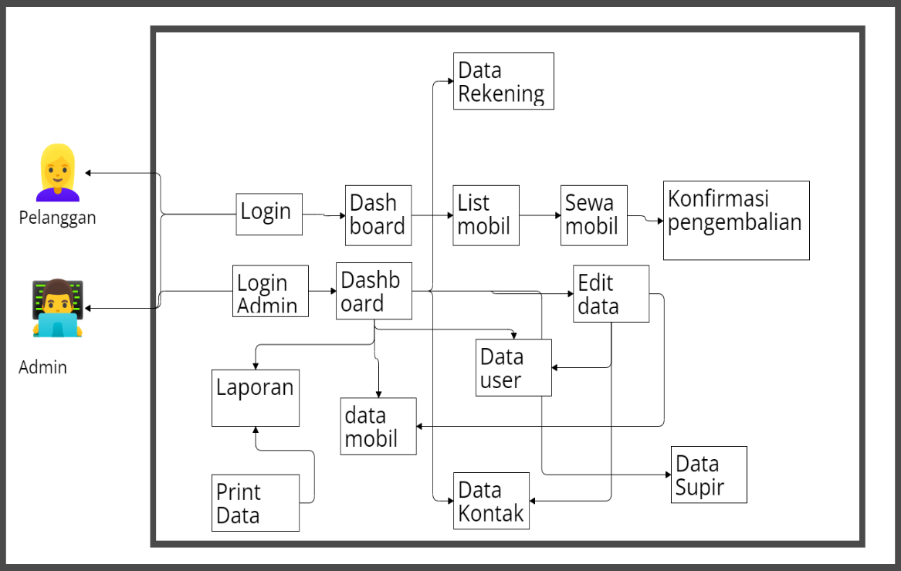

Gambar 4.2 Use Case Diagram

1. Aktor

Pada rancangan *use case* diagram dapat dilihat hal apa saja yang dapat di lakukan oleh aktor. Dalam aplikasi rekomendasi Rental Mobil menggunakan metode *weighted product* ini terdapat 2 aktor yang digunakan yaitu admin dan pelanggan. Adapun deskripsi dari aktor - aktor yang akan digunakan dalam aplikasi ini adalah sebagai berikut :

Tabel 4.3 Deskripsi aktor use case diagram

|  |  |
| --- | --- |
| Aktor | Deskripsi |
| Admin | Pengguna dari pihak sekolah yang memiliki hak akses penuh terhadap pengelolaan sistem. Fungsi admin adalah sebagai berikut :   * *Login* * Memonitoring Mobil * Memonitoring status Mobil * Memonitoring Rental Mobil * Mengelola Data Mobil * Mengelola Laporan * Mengelola Data User * Mengelola Data Supir * Melakukan penilaian terhadap kriteria *weighted product* |
| pelanggan | Pengguna yang memiliki keterbatasan dalam sistem. Fungsi *user* Mobil adalah sebagai berikut :   * *Login* * Melihat data Mobil * Melihat status Mobil * Melihat Rental Mobil   Transaksi Sewa Mobil |

Admin harus *login* ke sistem untuk kelola data Mobil, status Rental Mobil , data laporan, dan data user. Begitu juga dengan pelanggan yang harus login terlebih dahulu ke sistem untuk melakukan transaksi sewa mobil, memasukkan data diri.

1. Deskripsi *Use Case* Diagram

Berikut merupakan deskripsi dari *use case* diagram :

Tabel 4.4 Deskripsi Use Case Diagram

|  |  |
| --- | --- |
| *Use case* | Deskripsi |
| *Login* | Merupakan proses masuk ke aplikasi rekomendasi  Rental Mobil |
| *Home* | Merupakan proses untuk melihat menu di aplikasi |
| Data Mobil | Merupakan proses mengelola data Mobil yang terdiri dari proses input, edit dan hapus data Mobil |
| Status Mobil | Merupakan proses mengelola data status Mobil yang terdiri dari proses *input*, edit dan hapus data status  Rental Mobil Mobil |
| Data Lapran | Merupakan proses mengelola data lowongan yang terdiri  dari proses *input*, edit dan hapus data lowongan |
| *Logout* | Merupakan proses keluar dari aplikasi rekomendasi Rental Mobil |

1. Skenario *Use Case*
   1. Skenario Login

Tabel 4.5 Skenario Login

|  |  |
| --- | --- |
| *Use case* | Login |
| Deskripsi | *Use case* ini menangani verifikasi dan  hak akses memasukkan data sebagai pengguna. |
| Aktor | Admin, Pelanggan |
| Kondisi Awal | Sistem menampilkan *form login* |
| Kondisi Akhir | Menampilkan menu *dashboard* |
| Skenario Normal | |
| Aksi Aktor | Reaksi Sistem |
| 1. *Use case* ini dimulai dengan  Membuka,aplikasi Sewa Mobil |  |
|  | 2. Menampilkan *form login* |
| 3. Admin/ pelanggan mengisi form login dengan memasukkan *username* dan  *password* |  |
|  | 4. Sistem melakukan validasi *login* |
|  | 5. Sistem menampilkan menu  *dashboard* |

* 1. Skenario Kelola Data Mobil
     + Tambah Data Mobil

Tabel 4.6 Skenario Tambah Data Mobil

|  |  |
| --- | --- |
| *Use case* | Tambah Data Mobil |
| Deskripsi | *Use case* ini menangani mengenai  penambahan data Mobil |
| Aktor | Admin |
| Kondisi Awal | Sistem menampilkan menu data Mobil |
| Kondisi Akhir | Menampilkan *form* data tambah |
| Skenario Normal | |
| Aksi Aktor | Reaksi Sistem |
| 1. *Use case* ini dimulai dengan memilih menu data Mobil |  |
|  | 2. Menampilkan *form* data Mobil |
| 3. Klik tombol tambah |  |
|  | 4. Menampilkan *form* tambah data |
| 5. Mengisi data Mobil |  |
|  | 6. Menyimpan data Mobil ke dalam  *database* |
|  | 7. Data Mobil tersimpan |

* + - Edit Data Mobil

Tabel 4.7 Skenario Edit Data Mobil

|  |  |
| --- | --- |
| *Use case* | Edit Data Mobil |
| Deskripsi | *Use case* ini menangani mengenai pembaruan data Mobil |
| Aktor | Admin |
| Kondisi Awal | Sistem menampilkan menu data Mobil |
| Kondisi Akhir | Menampilkan *form* edit Mobil |
| Skenario Normal | |
| Aksi Aktor | Reaksi Sistem |
| 1. *Use case* ini dimulai dengan memilih menu data Mobil |  |
|  | 2. Menampilkan *form* data Mobil |
| 3. Klik edit pada salah satu tabel data Mobil |  |
|  | 4. Menampilkan *form* edit |
| 5. Mengubah data Mobil |  |
| 6. Klik simpan |  |
|  | 7. Menyimpan edit data Mobil ke dalam *database* |
|  | 8. Edit data Mobil tersimpan |

* + - *Delete* Data Mobil

Tabel 4.8 Skenario Delete Data Mobil

|  |  |
| --- | --- |
| *Use case* | *Delete* Data Mobil |
| Deskripsi | *Use case* ini menangani mengenai  penghapusan data Mobil |
| Aktor | Admin |
| Kondisi Awal | Sistem menampilkan menu data Mobil |
| Kondisi Akhir | Menampilkan *form* hapus |
| Skenario Normal | |
| Aksi Aktor | Reaksi Sistem |
| 1. *Use case* ini dimulai dengan memilih menu data Mobil |  |
|  | 2. Menampilkan *form* data Mobil |
| 3. Klik hapus pada salah satu tabel data Mobil |  |
| 4. Klik ok |  |
|  | 5. Data Mobil terhapus |

* + - Cetak Data Laporan

Tabel 4.9 Skenario Cetak Data Mobil

|  |  |
| --- | --- |
| *Use case* | Cetak Data Mobil |
| Deskripsi | *Use case* ini menangani mengenai cetak data laporan |
| Aktor | Admin |
| Kondisi Awal | Sistem menampilkan menu data laporan |
| Kondisi Akhir | Menampilkan halaman cetak data |
| Skenario Normal | |
| Aksi Aktor | Reaksi Sistem |
| 1. *Use case* ini dimulai dengan memilih menu data laporan |  |
|  | 2. Menampilkan *form* data laporan |
| 3. Klik tombol cetak |  |
|  | 4. Menampilkan *form* cetak data |
| 5. Klik konfirmasi cetak |  |
|  | 6. Mencetak data |

* 1. Skenario Kelola Status Mobil
* Tambah Status

Tabel 4.10 Skenario Tambah Status

|  |  |
| --- | --- |
| *Use case* | Tambah Status Mobil |
| Deskripsi | *Use case* ini menangani mengenai penambahan data status Mobil |
| Aktor | Admin |
| Kondisi Awal | Sistem menampilkan menu data status Mobil |
| Kondisi Akhir | Menampilkan halaman tambah data status Mobil |
| Skenario Normal | |
| Aksi Aktor | Reaksi Sistem |
| 1. *Use case* ini dimulai dengan memilih menu status  Mobil |  |
|  | 2. Menampilkan *form* status Mobil |
| 3. Klik tombol tambah data |  |
|  | 4. Menampilkan *form* tambah data |
| 5. Mengisi data status Mobil |  |
|  | 6. Menyimpan data status Mobil ke  dalam *database* |
|  | 7. Status Rental Mobil tersimpan |

* Edit Status

Tabel 4.11 Skenario Edit Status

|  |  |
| --- | --- |
| *Use case* | Edit Status Mobil |
| Deskripsi | *Use case* ini menangani mengenai pembaruan status Mobil |
| Aktor | Admin |
| Kondisi Awal | Sistem menampilkan menu status Mobil |
| Kondisi Akhir | Menampilkan form edit status Mobil |
| Skenario Normal | |
| Aksi Aktor | Reaksi Sistem |
| 1. *Use case* ini dimulai dengan memilih menu status Mobil |  |
|  | 2. Menampilkan *form* status Mobil |
| 3. Klik edit pada salah satu tabel status Mobil |  |
|  | 4. Menampilkan *form* edit |
| 5. Mengubah status Mobil |  |
| 6. Klik simpan |  |
|  | 7. Menyimpan edit status Mobil ke dalam *database* |
|  | 8. Edit status Rental Mobil tersimpan |

1. Skenario Kelola Data Merk
   * + Tambah Data Lowongan

Tabel 4.12 Skenario Tambah Data Lowongan

|  |  |
| --- | --- |
| *Use case* | Tambah Data Lowongan |
| Deskripsi | *Use case* ini menangani mengenai  penambahan Merk |
| Aktor | Admin |
| Kondisi Awal | Sistem menampilkan menu data Merk |
| Kondisi Akhir | Menampilkan halaman tambah data Merk |
| Skenario Normal | |
| Aksi Aktor | Reaksi Sistem |
| 1. *Use case* ini dimulai dengan memilih menu data merk |  |
|  | 2. Menampilkan *form* data merk |
| 3. Klik tombol tambah data |  |
|  | 4. Menampilkan *form* tambah data |
| 5. Mengisi data mek |  |
|  | 6. Menyimpan data merk ke dalam *database* |
|  | 7. Data lowongan tersimpan |

* + - Edit Data Merk

Tabel 4.13 Skenario Edit Data merk

|  |  |
| --- | --- |
| *Use case* | Edit Data Lowongan |
| Deskripsi | *Use case* ini menangani mengenai pembaruan data merk |
| Aktor | Admin |
| Kondisi Awal | Sistem menampilkan menu data  merk |
| Kondisi Akhir | Menampilkan halaman edit data merk |
| Skenario Normal | |

1. *Activity* diagram

Berikut merupakan *activity* diagram dalam pembuatan aplikasi ini :

* 1. *Activity* Diagram *Login*

*Activity* diagram *login* menggambarkan proses pada sistem. Admin dan pelanggan melakukan *login* dengan mengakses aplikasi kemudian memasukkan *user* dan *password* setelah itu sistem akan memvalidasi

proses *login*. Jika *username* dan *password* salah maka sistem tidak akan menampilkan halaman *dashboard*. Gambar *activity* diagram *login* dapat dilihat pada gambar 4.3.

Gambar 4.3 Activity Diagram Login

* 1. *Activity* Diagram Tambah Data Mobil

*Activity* diagram tambah data Mobil menggambarkan proses penambahan data Mobil yang dilakukan oleh admin. Gambar *activity* diagram tambah data Mobil dapat dilihat pada gambar 4.4.

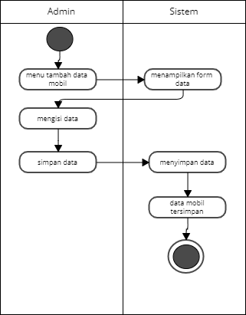

Gambar 4.4 Activity Diagram Tambah Data Mobil

* 1. *Activity* Diagram Edit Dara Mobil

*Activity* diagram edit data Mobil menggambarkan proses pembaruan data Mobil yang dilakukan oleh admin. Gambar *activity* diagram edit data Mobil dapat dilihat pada gambar 4.5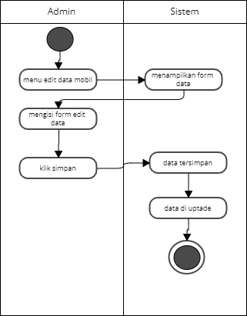

Gambar 4.5 Activity Diagram Edit Data Alumni

* 1. *Activity* Diagram *Delete* Data Mobil

*Activity* diagram *delete* data Mobil menggambarkan penghapusan data Mobil yang dilakukan oleh admin. Gambar *activity* diagram *delete* data Mobil dapat dilihat pada gambar 4.6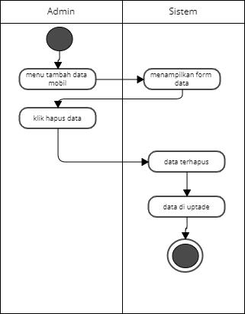

Gambar 4.6 Activity Diagram Delete Data Mobil

1. *Activity* Diagram Tambah Merk

*Activity* diagram tambah status Mobil menggambarkan mengenai penambahan data status Mobil yang dilakukan oleh admin. Gambar *activity* diagram tambah status Mobil ini dapat dilihat pada gambar 4.7.

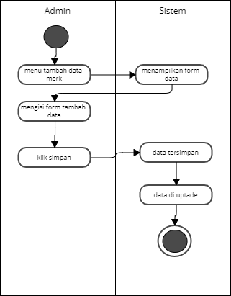

Gambar 4.7 Activity Diagram Tambah Status

1. *Activity* Diagram Edit Status Mobil

*Activity* diagram edit status Mobil menggambarkan mengenai pembaruan data status Mobil yang dilakukan oleh admin. Gambar *activity* diagram edit status Mobil ini dapat dilihat pada gambar 4.8.

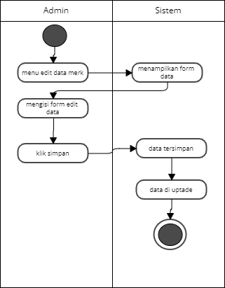

Gambar 4.8 Activity Edit Status

1. *Activity Delete* data merk

*Activity* diagram *delete* status Mobil menggambarkan penghapusan data status Mobil yang dilakukan oleh admin. Gambar *activity* diagram *delete* status Mobil dapat dilihat pada gambar 4.9.

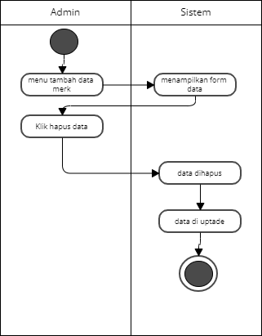

Gambar 4.9 Delete Status Mobil

1. *Activity* Diagram Tambah Data Lowongan

*Activity* diagram tambah data lowongan menggambarkan mengenai penambahan data Rental Mobil yang dilakukan oleh admin. Gambar *activity* diagram tambah data lowongan ini dapat dilihat pada gambar 4.10.

Gambar 4.10 Activity Diagram Tambah Data Lowongan

1. *Activity* Diagram Edit Data Lowongan

*Activity* Diagram Edit Data Lowongan menggambarkan mengenai pembaruan data lowongan yang dilakukan oleh admin. Gambar *acticity* diagram edit data lowongan dapat dilihat pada gambar 4.11.

Gambar 4.11 Activity Diagram Edit Data Lowongan

1. *Activity* Diagram *Delete* Data Lowongan

*Activity* diagram *delete* data lowongan menggambarkan mengenai penghapusan data lowongan yang dilakukan oleh admin. Gambar *activity* diagram delete data lowongan dapat dilihat pada gambar 4.12.

Gambar 4.12 Activity Diagram Delete Data Lowong

1. *Activity* Diagram Cetak Data Lowongan

*Activity* diagram cetak data lowongan menggambarkan mengenai cetak data lowongan yang dilakukan oleh admin. Gambar *activity* diagram cetak data lowongan dapat dilihat pada gambar 4.13.

Gambar 4.13 Activity Diagram Cetak Data Lowongan

1. *Activity* Diagram Kriteria

*Activity* Diagram Kriteria menggambarkan mengenai proses pengisian kriteria yang dilakukan oleh Mobil. Gambar *activity* diagram kriteria dapat dilihat pada gambar 4.14.

Gambar 4.14 Activity Diagram Kriteria

1. *Class* Diagram

Berikut merupakan class diagram yang terdapat pada aplikasi rekomendasi Rental Mobil menggunakan metode weigted product :

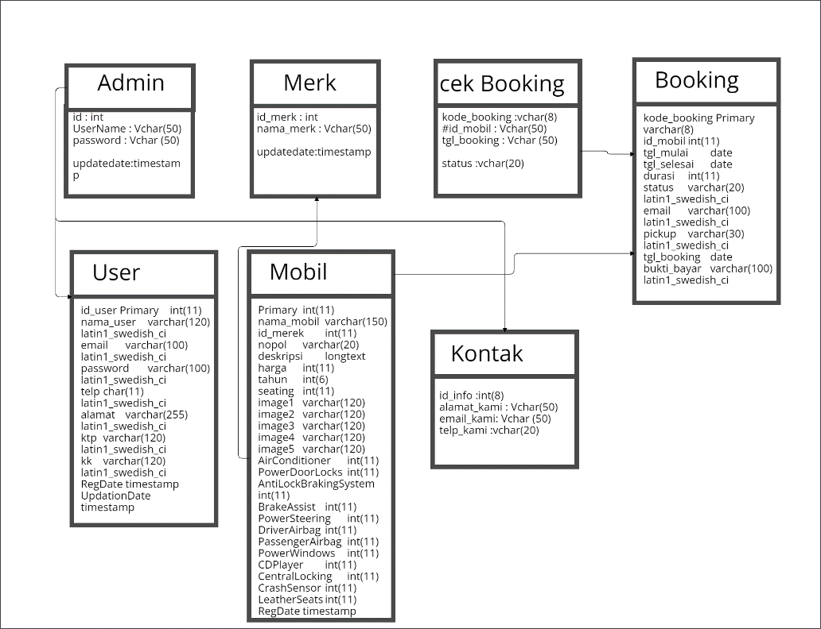

Gambar 4.15 Class Diagram

### **Struktur Tabel**

Berikut merupakan perancangan basis data yang akan dirancang untuk aplikasi rekomendasi Rental Mobil menggunakan metode *weighted product*. Perancangan basis data terdiri dari *field*, *type, size, index* dan keterangan. Pada rancangan basis data ini terdapat 2 index yang digunakan yaitu *Primary Key* yang selanjutnya akan disingkat menjadi PK dan *Foreign Key* yang selanjutnya akan disingkat menjadi FK.

1. Tabel kontak

Tabel 4.14 Tabel Pengguna

|  |  |  |  |  |
| --- | --- | --- | --- | --- |
| Field | Type | Size | Index | Keterangan |
| id_info | Int | 11 | PK | No id pengguna |
| Alamat_kami | varchar | 25 |  | Alamat kantor |
| Email_kami | varchar | 100 |  | Email admin |
| Telpon_kami | varchar | 10 |  | Telpon admin |

1. Tabel data_Mobil

Tabel 4.15 Tabel Data Mobil

|  |  |  |  |  |
| --- | --- | --- | --- | --- |
| Field | Type | Size | Index | Keterangan |
| id_Mobil | Int | 11 | PK | Nomor Tabel Mobil |
| Plat | varchar | 10 |  | Plat mobil |
| Nama_mobil | varchar | 40 |  | Nama Mobil |
| image | varchar | 12 |  | gambar |
| image | varchar | 20 |  | gambar |
| image | date |  |  | gambar |
| tahun | varchar | 10 |  | Tahun mobil |
| jurusan | varchar | 10 |  | Jurusan Yang Diambil |
| harga | varchar | 30 |  | Harga sewa |
| merk | varchar | 20 |  | Merk mobil |

3. Tabel booking

Tabel 4.16 Tabel Lowongan

|  |  |  |  |  |
| --- | --- | --- | --- | --- |
| Field | Type | Size | Index | Keterangan |
| kode_booking | int | 11 | PK | Kode booking |
| id_mobil | varchar | 40 | FK | Id mobil |
| tgl_mulai | date | 100 |  | Tanggal mulai sewa |
| tgl_selesai | date | 30 |  | Tanggal selesai sewa |
| durasi | varchar |  |  | Durasi sewa |
| status | varchar |  |  | Status sewa |
| email | varchar | 30 |  | Kontak Perusahaan |
| pickup | varchar | 30 |  | Lokasi pengambilan |
| tgl_booking | date |  |  | Tangga booking |
| bukti_bayar | varchar | 30 |  | Bukti baar |

1. User

Tabel 4.17 wp_bobot

|  |  |  |  |  |
| --- | --- | --- | --- | --- |
| Field | Type | Size | Index | Keterangan |
| id_user | varchar | 11 | PK | Id user |
| nama_user | varchar | 11 | FK | Nama user |
| email | varchar | 50 |  | Email user |
| password | Double | 20 |  | Password user |
| telp | varchar | 15 |  | Telp user |
| alamat | varchar | 50 |  | Alamat user |
| ktp | varchar | 18 |  | No ktp user |
| sim | varchar | 18 |  | No sim user |
| RegDate | Time stamp |  |  |  |
| UpdationDate | Time stamp |  |  |  |

### **Desain**

Berikut merupakan desain yang terdiri dari struktur menu dan perancangan *user interface*.

Gambar 4.16 Struktur Menu

1. *Home*

Gambar 4.17 Home

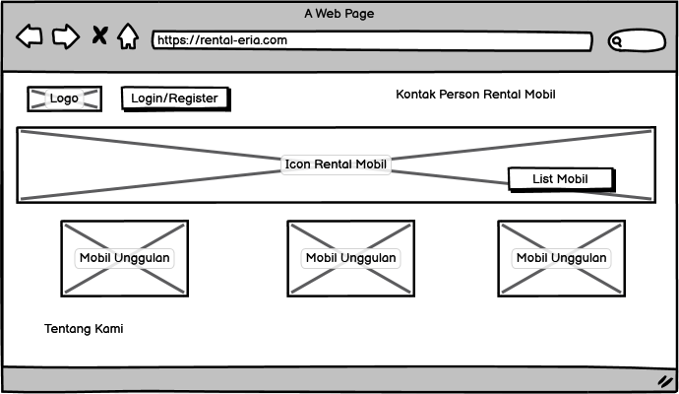

1. *Tentang Kami*

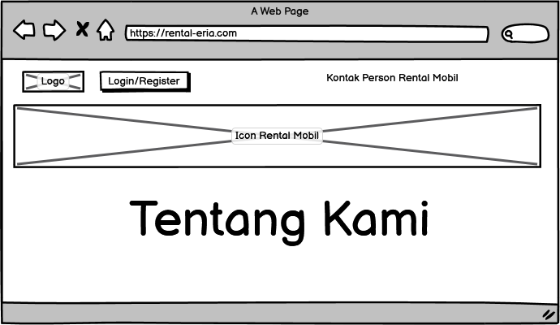

Gambar 4.18 Tentang Kami

1. *Kontak*

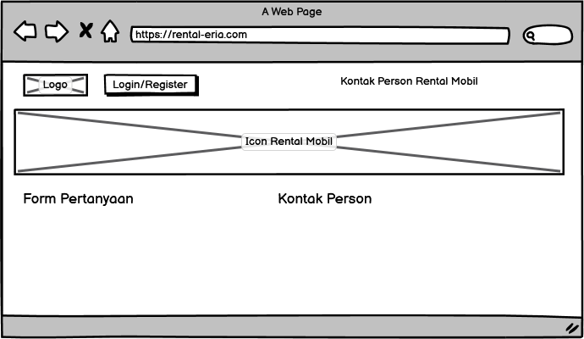

Gambar 4.19 Kontak

1. Data Mobil

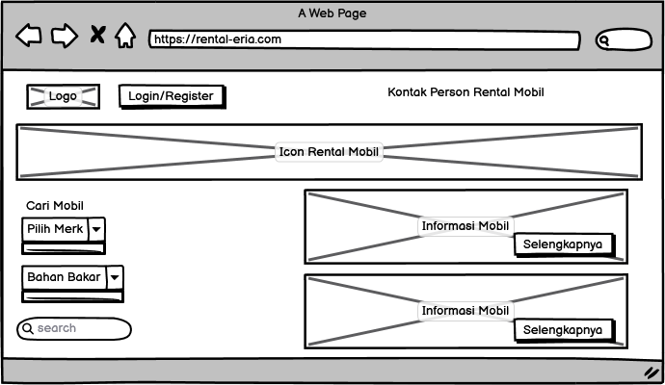

Gambar 4.20 Data Mobil

1. Tambah Data Mobil

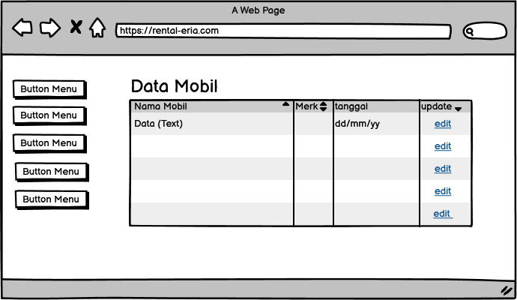

Gambar 4.21 Tambah Data Mobil

1. Data User

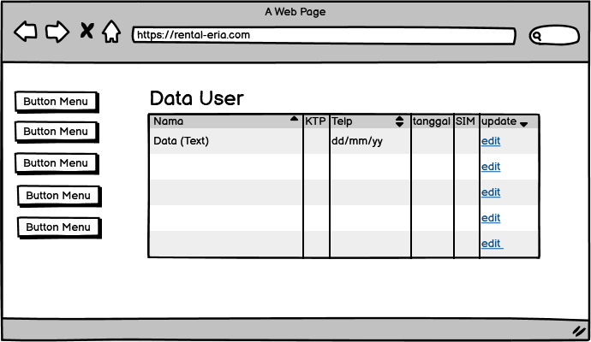

Gambar 4.22 Data User

1. Data Konfirmasi

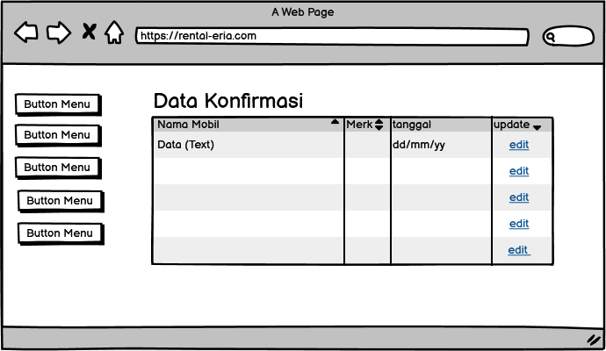

Gambar 4.23 Data Konfirmasi

1. Status Pengembalian

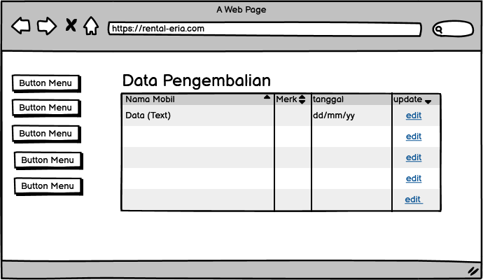

Gambar 4.24 Status Pengembalian

1. Dashboard Admin

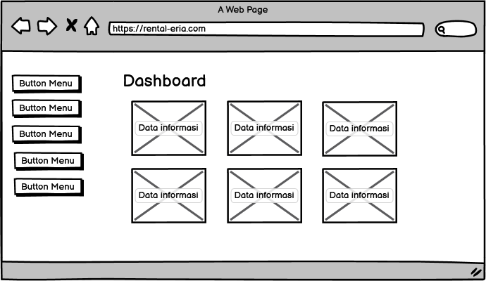

Gambar 4.25 Tambah Data Status Mobil

1. Status Sewa

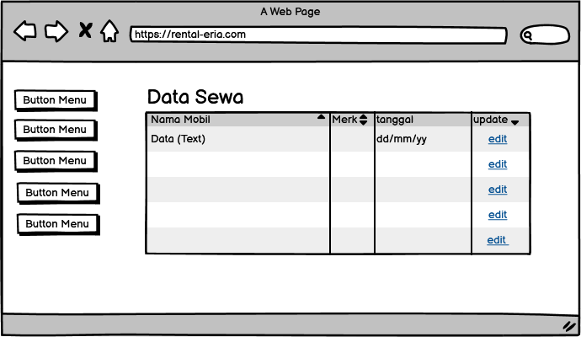

Gambar 4.26 Edit Data Status Sewa

1. Data Merk

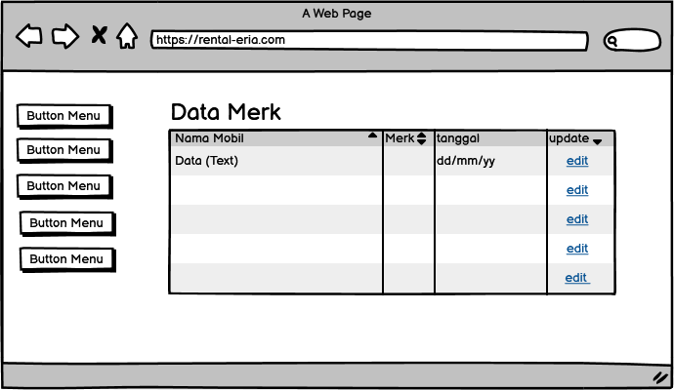

Gambar 4.27 Data Merk

1. A screenshot of a computer

   Description automatically generatedData Lowongan

Gambar 4.28 Data Lowongan

1. Tambah Data Lowongan

Gambar 4.29 Tambah Data Lowongan

# BAB V

# IMPLEMENTASI DAN PENGUJIAN

## Implementasi

### **Listing Program**

Listing program merupakan susunan dari beberapa kode program yang digunakan dalam aplikasi rekomendasi lowongan kerja. Berikut listing program yang digunakan :

1. Data Mobil

Data Mobil ini berfungsi untuk menampilkan data dari profil Mobil smk 1 lppm ri majalaya.

<div class="panel-body">

<?php if($error){?><div class="errorWrap"><strong>ERROR</strong>:<?php echo htmlentities($error); ?> </div><?php }

else if($msg){?><div class="succWrap"><strong>SUCCESS</strong>:<?php echo htmlentities($msg); ?> </div><?php }?>

<table id="zctb" class="display table table-striped table-bordered table-hover" cellspacing="0" width="100%">

<thead>

<tr>

<th>No</th>

<th>Nama Mobil</th>

|  |
| --- |
| <th>Merek</th>  <th>No. Polisi</th>  <th>Harga /Hari</th>  <th>Type BB</th>  <th>Tahun</th>  <th><a href="tambahmobil.php"><span class="fa fa-plus-circle"></span>Tambah Mobil</a></th>  </tr>  </thead>  <tbody> |

$sqlmobil = "SELECT mobil.*, merek.* FROM mobil, merek WHERE mobil.id_merek=merek.id_merek ORDER BY mobil.id_mobil ASC";

$querymobil = mysqli_query($koneksidb,$sqlmobil);

while ($result = mysqli_fetch_array($querymobil)){

$nomor++;

?>

<tr>

<td><?php echo htmlentities($nomor);?></td>

<td><?php echo htmlentities($result['nama_mobil']);?></td>

<td><?php echo htmlentities($result['nama_merek']);?></td>

<td><?php echo htmlentities($result['nopol']);?></td>

<td><?php echo format_rupiah($result['harga']);?></td>

<td><?php echo htmlentities($result['bb']);?></td>

<td><?php echo htmlentities($result['tahun']);?></td>

<td class="text-center"><a href="mobiledit.php?id=<?php echo $result['id_mobil'];?>"><i class="fa fa-edit"></i></a>&nbsp;&nbsp;

<a href="mobildel.php?id=<?php echo $result['id_mobil'];?>" onclick="return confirm('Apakah anda akan menghapus <?php echo $result['nama_mobil'];?>?');"><i class="fa fa-close"></i></a></td>

</tr>

<?php } ?>

</tbody>

1. Data merk

Data lowongan ini berfungsi untuk menampilkan data lowongan yang tersedia di dalam aplikasi ini yang terdiri dari data nama perusahaan, alamat, posisi, tanggal pembukaan dan tanggal penutupan, dan kontak.

<h2 class="page-title">Kelola Merek</h2>

<!-- Zero Configuration Table -->

<div class="panel panel-default">

<div class="panel-heading">Daftar Merek</div>

<div class="panel-body">

<?php if($error){?><div class="errorWrap"><strong>ERROR</strong>:<?php echo htmlentities($error); ?> </div><?php }

else if($msg){?><div class="succWrap"><strong>SUCCESS</strong>:<?php echo htmlentities($msg); ?> </div><?php }?>

<table id="zctb" class="display table table-striped table-bordered table-hover" cellspacing="0" width="100%">

<thead>

<tr align="center">

<th>No</th>

<th>Nama Merek</th>

<th>Tgl. Dibuat</th>

<th>Tgl. Update</th>

<th><a href="tambahmerek.php"><span class="fa fa-plus-circle"></span>Tambah Merek</a></th>

</tr>

</thead>

<tbody>

$nomor = 0;

$sqlmerek = "SELECT * FROM merek";

$querymerek = mysqli_query($koneksidb,$sqlmerek);

while ($result = mysqli_fetch_array($querymerek)) {

$nomor++;

?>

<tr align="center">

<td><?php echo htmlentities($nomor);?></td>

<td><?php echo htmlentities($result['nama_merek']);?></td>

<td><?php echo htmlentities($result['CreationDate']);?></td>

<td><?php echo htmlentities($result['UpdationDate']);?></td>

<td><a href="merekedit.php?id=<?php echo $result['id_merek'];?>"><i class="fa fa-edit"></i></a>&nbsp;&nbsp;

<a href="merekdel.php?id=<?php echo $result['id_merek'];?>" onclick="return confirm('Apakah anda yakin akan menghapus <?php echo $result['nama_merek'];?>?');"><i class="fa fa-close"></i></a></td>

</tr>

<?php }?>

</tbody>

</table>

</div>

</div>

</div>

</div>

</div>

<h2 class="page-title">Update Biaya Driver</h2>

<div class="row">

<div class="col-md-10">

<div class="panel panel-default">

<div class="panel-heading">Form Update Biaya Driver</div>

<div class="panel-body">

<form method="post" name="chngpwd" class="form-horizontal" onSubmit="return valid();">

1. Sewa Konfirmasi

Pilih sewa konfirmasi berfungsi untuk konfirmasi sewa dari konsumen

<h2 class="page-title">Sewa Menunggu Konfirmasi</h2>

<!-- Zero Configuration Table -->

<div class="panel panel-default">

<div class="panel-heading">Daftar Sewa Menunggu Konfirmasi</div>

<div class="panel-body">

<?php if($error){?><div class="errorWrap"><strong>ERROR</strong>:<?php echo htmlentities($error); ?> </div><?php }

else if($msg){?><div class="succWrap"><strong>SUCCESS</strong>:<?php echo htmlentities($msg); ?> </div><?php }?>

<table id="zctb" class="display table table-striped table-bordered table-hover" cellspacing="0" width="100%">

<thead>

<tr align="center">

<th>No</th>

<th>Kode Sewa</th>

<th>Mobil</th>

<th>Tgl. Mulai</th>

<th>Tgl. Selesai</th>

<th>Total</th>

<th>Penyewa</th>

<th>Status</th>

<th>Aksi</th>

</tr>

</thead>

<tbody>

<?php

$i=0;

$sqlsewa = "SELECT booking.*,mobil.*,merek.*,users.* FROM booking,mobil,merek,users WHERE booking.id_mobil=mobil.id_mobil

AND merek.id_merek=mobil.id_merek AND users.email=booking.email AND status='Menunggu Konfirmasi'

ORDER BY booking.kode_booking DESC";

$querysewa = mysqli_query($koneksidb,$sqlsewa);

while ($result = mysqli_fetch_array($querysewa)) {

$biayamobil=$result['durasi']*$result['harga'];

$total=$result['driver']+$biayamobil;

$i++;

?>

<tr align="center">

<td><?php echo $i;?></td>

<td><?php echo htmlentities($result['kode_booking']);?></td>

<td><?php echo htmlentities($result['nama_mobil']);?></td>

<td><?php echo IndonesiaTgl(htmlentities($result['tgl_mulai']));?></td>

<td><?php echo IndonesiaTgl(htmlentities($result['tgl_selesai']));?></td>

<td><?php echo format_rupiah(htmlentities($total));?></td>

<td><a href="#myModal" data-toggle="modal" data-load-id="<?php echo $result['email']; ?>" data-remote-target="#myModal .modal-body"><?php echo $result['nama_user']; ?></a></td>

<td><?php echo htmlentities($result['status']);?></td>

<td>

<a href="#myModal" data-toggle="modal" data-load-code="<?php echo $result['kode_booking']; ?>" data-remote-target="#myModal .modal-body"><span class="glyphicon glyphicon-eye-open"></span></a>&nbsp;&nbsp;&nbsp;

<a href="sewaedit.php?id=<?php echo $result['kode_booking'];?>"><i class="fa fa-edit"></i></a></td>

</tr>

<?php }?>

</tbody>

</table>

<script src="js/jquery.min.js"></script>

<script src="js/bootstrap-select.min.js"></script>

<script src="js/bootstrap.min.js"></script>

<script src="js/jquery.dataTables.min.js"></script>

<script src="js/dataTables.bootstrap.min.js"></script>

<script src="js/Chart.min.js"></script>

<script src="js/fileinput.js"></script>

<script src="js/chartData.js"></script>

<script src="js/main.js"></script>

<script>

var app = {

code: '0'

};

$('[data-load-code]').on('click',function(e) {

e.preventDefault();

var $this = $(this);

var code = $this.data('load-code');

if(code) {

$($this.data('remote-target')).load('sewaview.php?code='+code);

app.code = code;

}

});

$('[data-load-id]').on('click',function(e) {

e.preventDefault();

var $this = $(this);

var code = $this.data('load-id');

if(code) {

$($this.data('remote-target')).load('userview.php?code='+code);

app.code = code;

}

});

</script>

</body>

</html>

<?php } ?>

### **Implementasi Sistem**

Implementasi sistem merupakan tahapan untuk menerapkan sistem yang akan dilakukan apabila sistem disetujui termasuk program yang telah dibuat pada tahap perancangan sistem agar siap untuk dioperasikan/ dijalankan. Berikut merupakan tempat dan waktu dalam melakukan implementasi ini :

Tempat : Sewa Mobil Arjasari Asri

Alamat : Ariasari asri Blok C5  
 Waktu : Bulan juli

### **Spesifikasi Sistem**

Spesifikasi sistem akan menjelaskan mengenai spesifikasi perangkat keras dan perangkat lunak yang digunakan dalam pembuatan aplikasi sewa mobil kerja ini.

1. Perangkat Keras

Perangkat keras yang digunakan dalam pembuatan aplikasi rekomendasi kerja ini menggunakan laptop dengan spesifikasi sebagai berikut :

Tabel 5.1 Spesifikasi Perangkat Keras

|  |  |
| --- | --- |
| **Nama Perangkat** | **Spesifikasi** |
| Prosessor | Intel® Celeron® CPU N3060 @ 1.60GHz (2CPUs),~1.6GHz |
| RAM | 4 GB |
| SSD | 120 GB |

1. Perangkat Lunak

Perangkat lunak yang digunakan untuk membuat aplikasi ini adalah sebagai berikut :

Tabel 5.2 Spesifikasi Perangkat Lunak

|  |  |
| --- | --- |
| **Nama Perangkat** | **Spesifikasi** |
| Sistem Operasi | Windows 8 |
| Database | MySQL |
| Bahasa Pemrograman | PHP, HTML, CSS |
| Text Editor | Sublime Text 3 |

### **Instalasi Sistem**

Instalasi Sistem menjelaskan mengenai langkah – langkah atau instruksi instalasi yang harus dilakukan untuk instalasi aplikasi dan instalasi database.

1. Instalasi Aplikasi
   1. XAMPP

XAMPP dibutuhkan untuk menjalankan aplikasi dengan memanggil localhost dan untuk mengakses *database* MySQL yang terdapat didalam XAMPP. Berikut merupakan langkah – langkah instalasi dari XAMPP :

1. Download XAMPP terbaru melalui *websaite*

<https://www.apachefriends.org/index.html>

1. Setelah selesai mengunduh, kemudian lakukan proses instalasi
2. Kemudian akan muncul gambar instalasi xampp, setelah itu klik tombol *next*.
3. Pada tampilan selanjutnya muncul pilihan mengenai komponen mana dari XAMPP yang diinginkan atau tidak untuk di *install.* Silahkan centang Apache, PHP, MySQL, dan phpmyadmin untuk menjalankan *website.*
4. Pillih folder untuk menyimpan XAMPP yang telah di *install*.
5. Pada langkah ini ditanyakan apakah anda ingin menginstal bitnami untuk XAMPP
6. Langkah selanjutnya proses instalasi XAMPP akan dimulai
7. Setelah berhasil diinstal, maka akan muncul notifikasi untuk langsung menjalankan control panel. Silahkan klik Finish.
8. Silahkan buka aplikasi XAMPP kemudian klik tombol *start* pada Apache dan MySQL.
   1. *Web Browser* (Google Chrome)

*Web browser* atau peselancar adalah suatu program komputer yang menyediakan fasilitas untuk membaca halaman *web* di suatu komputer. *Browser* yang digunakan dalam menampilkan program aplikasi ini adalah google chrome. Berikut merupakan langkah instalasi dari google chrome :

1. Masuk ke halaman https://[www.google.com/chrome/](http://www.google.com/chrome/) dan memilih Unduh Chrome
2. Kemudian klik Jalankan file ChromeSetup yang telah di *download*
3. Kemudian dilanjutkan dengan proses *install* Chrome
4. Chrome berhasil di *install.* Klik *Get Started* atau *Sign In* menggunakan akun google untuk memulai menggunakan Chrome.
   1. Instalasi DBMS

Berhubung *database* MySQL sudah terdapat dalam aplikasi XAMPP maka tidak harus dilakukan instalasi lagi, karena untuk mengakses *database* MySQL dapat menggunakan phpMyAdmin yang terdapat dalam XAMPP. Untuk membuka MySQL di XAMPP adalah dengan mengaktifkan tombol *start* pada MySQL kemudian untuk masuk ke menu phpMyAdmin dapat klik alamat <http://localhost/phpmyadmin> .

### **Menjalankan Sistem**

Menjalankan sistem merupakan

* + - 1. *SignUp*

*Form SignUp* merupakan tampilan dimana *user* yang belum memiliki akun untuk masuk ke dalam aplikasi rekomendasi ini, dengan memasukkan data yang terdiri dari *username, password, confirm password,* dan level. Level diisi untuk mengetahui status *user*

yang terdiri dari admin dan Mobil. Gambar *form SignUp* dapat dilihat pada gambar 5.1.

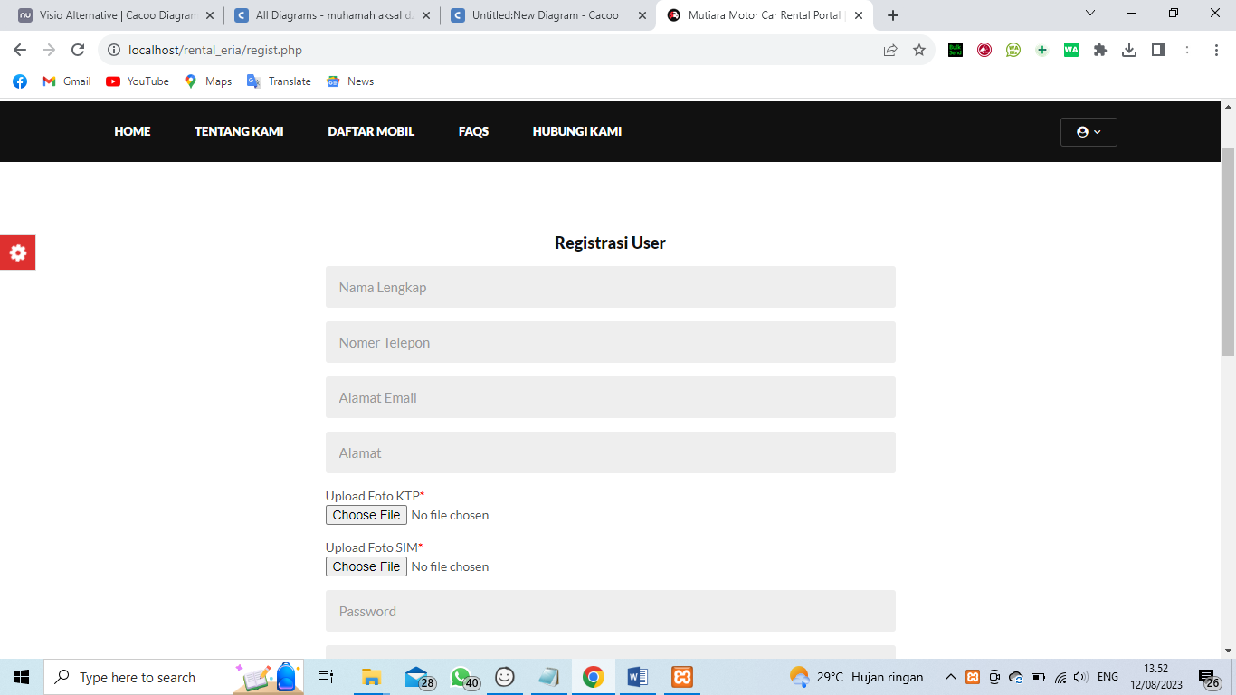

Gambar 5.1 Form SignUp

* + - 1. *Login*

*Form Login* merupakan tampilan awal ketika aplikasi sewa mobil ini diakses. *Form login* terdiri dari *username* dan *password*. Apabila *Username* dan *password* terdapat kesalahan dalam inputannya maka *user* tidak dapat memasuki *dashboard* aplikasi. Gambar *form login* dapat dilihat pada gambar 5.2.

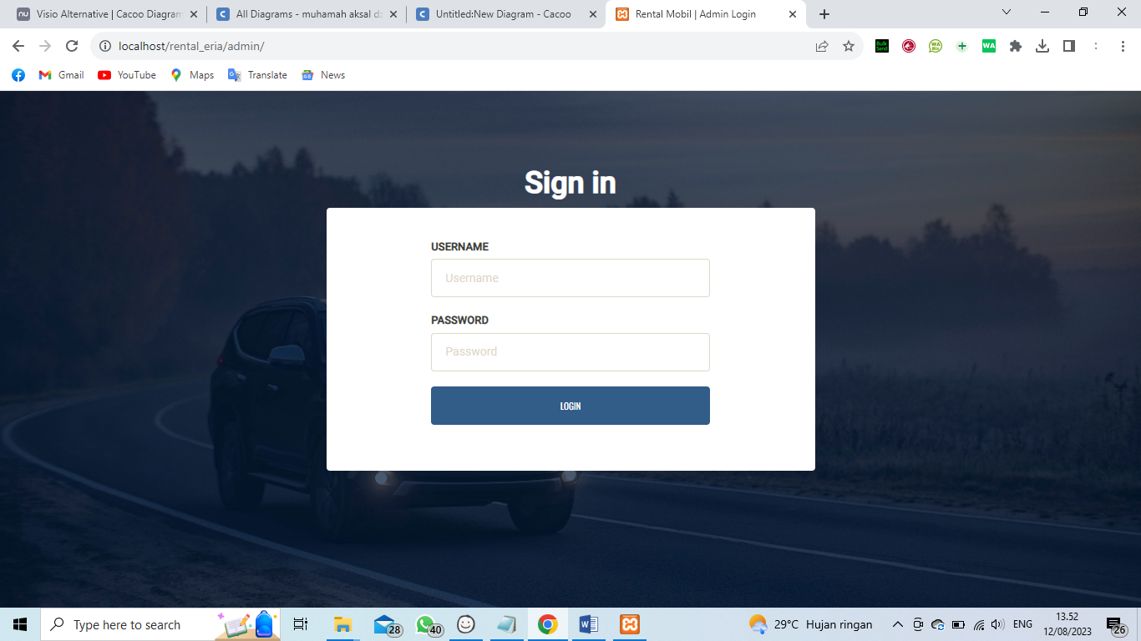

Gambar 5.2 Form Login

* + - 1. *Dashboard*

*Dashboard* merupakan tampilan awal setelah mengakses login.

Gambar *dashboard* dapat dilihat pada gambar 5.3.

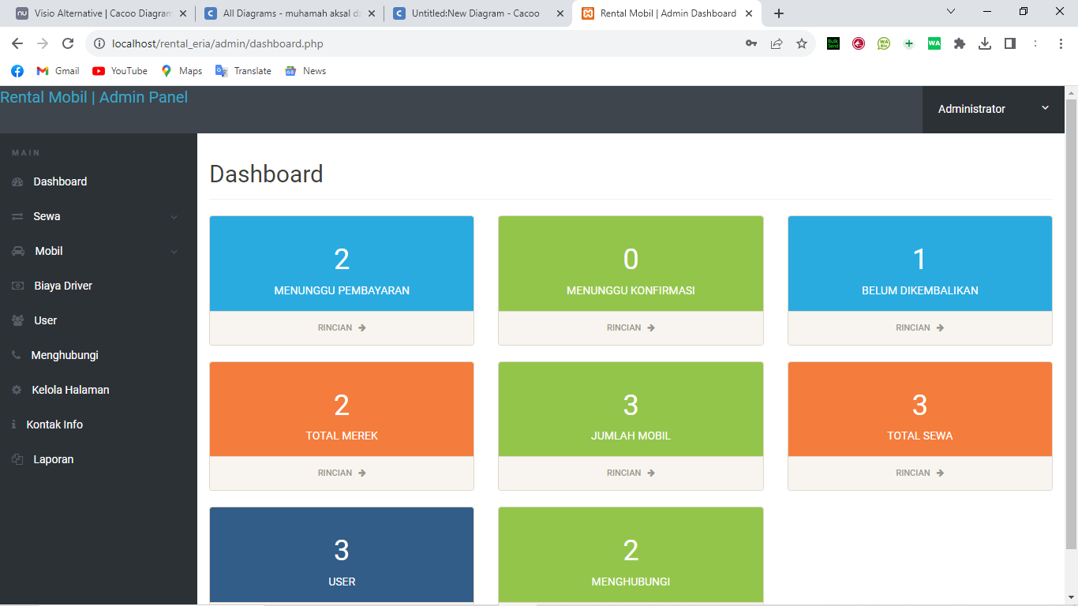

Gambar 5.3 Dashboard

* + - 1. Data Mobil

Setelah *user* memasuki *dashboard* aplikasi, kemudian dapat memilih menu di dalam aplikasi salah satu menu yang tersedia adalah menu data Mobil, merk ,harg sewa,tipe mobil, tahun mobil,dan no Polisi dari mobil Gambar menu data Mobil dapat dilihat pada gambar 5.4.

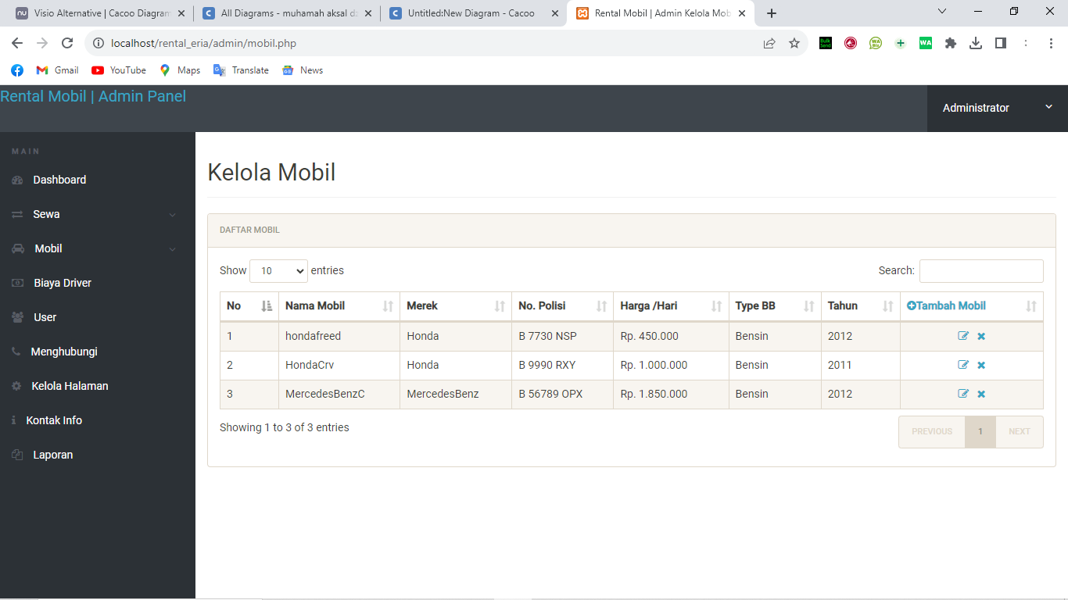

Gambar 5.4 Data Mobil

* + - 1. Tambah Data Mobil

Di dalam menu data Mobil terdapat *button* tambah data yang digunakan untuk penambahan data Mobil yang dilakukan oleh admin. Gambar *form* tambah data Mobil dapat dilihat pada gambar 5.5.

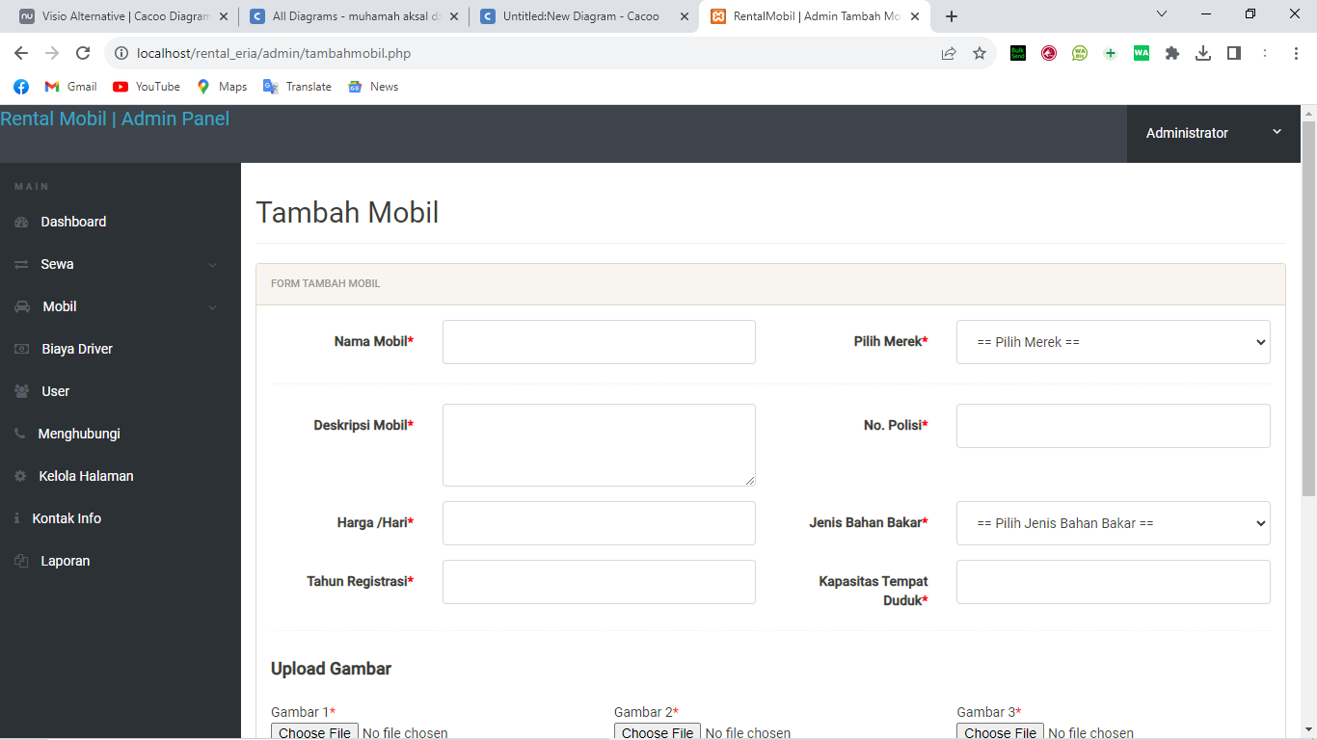

Gambar 5.5 Tambah Data Mobil

* + - 1. Edit Data Mobil

Selain *button* tambah data, di dalam menu data Mobil terdapat *button* edit data yang digunakan untuk pembaruan data Mobil yang dilakukan oleh admin. Gambar *form* edit data Mobil dapat dilihat pada gambar 5.6.

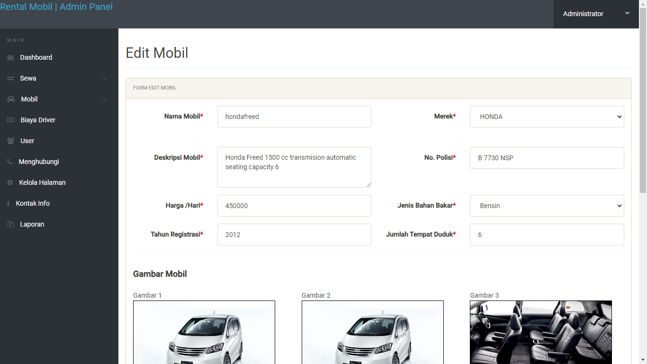

Gambar 5.6 Edit Data Mobil

* + - 1. Cetak Laporan

Di dalam menu data Mobil juga terdapat *button* cetak data laporan, yang digunakan untuk mencetak data dari tampilan yang ada di dalam web ke dalam bentuk cetak dengan menggunakan kertas. Gambar cetak data laporan dapat dilihat pada gambar 5.7.

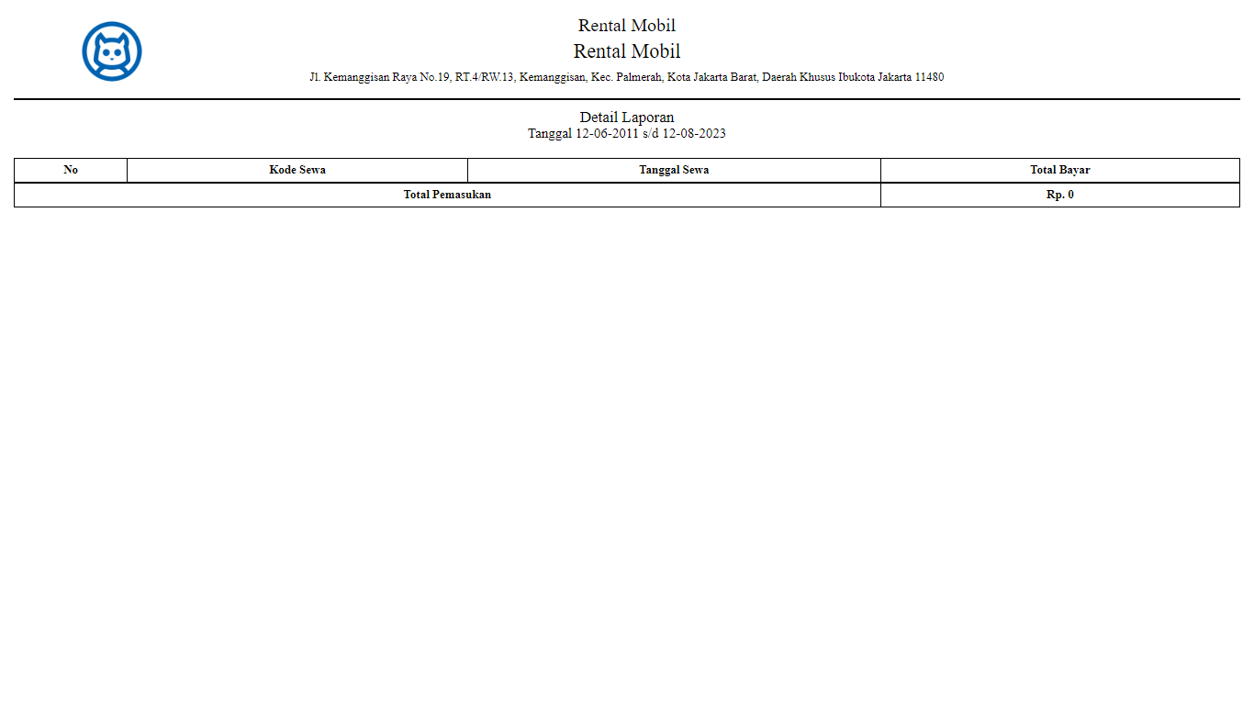

Gambar 5.7 Cetak Laporan

* + - 1. Status Mobil

Setelah *user* memasuki *dashboard* aplikasi, kemudian dapat memilih menu di dalam aplikasi salah satu menu yang tersedia adalah menu status Mobil, yang terdiri dari harga, nama mobil, harga sewa, tahun mobil, status rental mobil. Gambar menu data Mobil dapat dilihat pada gambar 5.8.

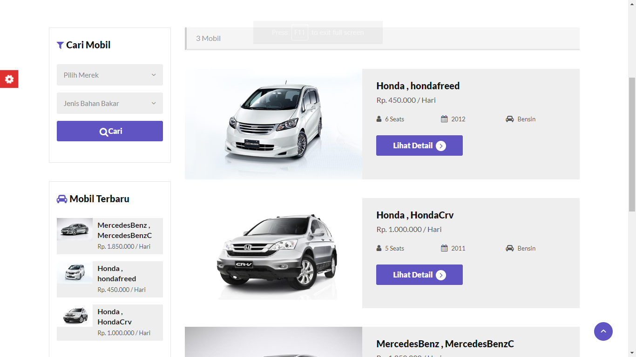

Gambar 5.8 Status Mobil

* + - 1. Informasi Detail Mobil

Di dalam menu detail terdapat *button* sewa mobil , dan permintaan login jika belum login skenraio ini dilakukan oleh pelanggan untuk melakukan penyewaan. Gambar *form* tambah data lowongan dapat dilihat pada gambar 5.9.

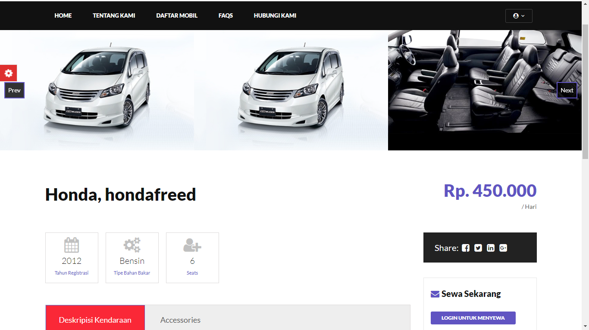

Gambar 5.9 Tambah Data Status Mobi

* + - 1. Tampilan Home

Tampilan home berisikan menu menu yang dapat di akses oleh pelanggan yaitu , menu sewa , tentang kami , daftar mobil, hubungi kami. Menu ini adalah landing page untuk web sewa mobil yang akan di akses pertamakali oleh pelanggan , selain itu menu ini juga menampilkan beberapa rekomendari mobil yang dapat di sewa oleh pelanggan agar pelanggan tidak perlu kesusahan saat ingin menentukan mobil apa yang akan di sewa.

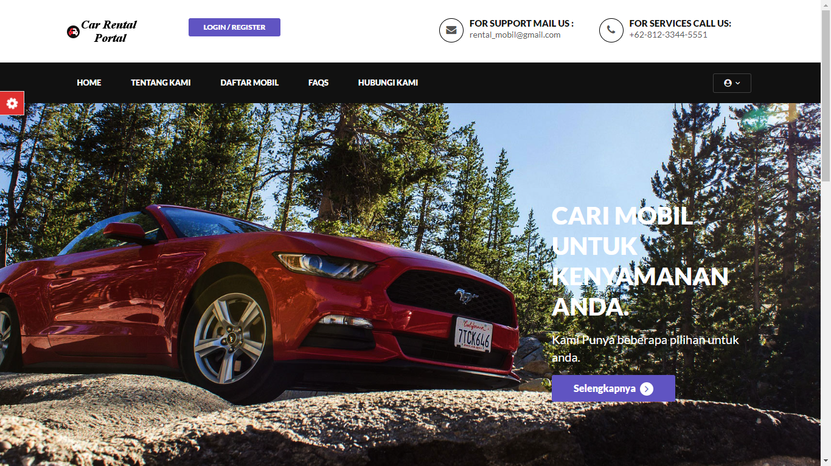

Gambar 5.10 Home

* + - 1. Hubungi Kami

Menu hubungi kami berisikan tentang kontak person dari perusahaan sewa mobil , di menu ini juga pelanggan dapat mengirim pertanyaan mengenai sewa mobil dan syarat yang diperlukan untuk melakukan sewa mobil dengan mengisi form pertanyaan yang sudah di sediakan pada system.

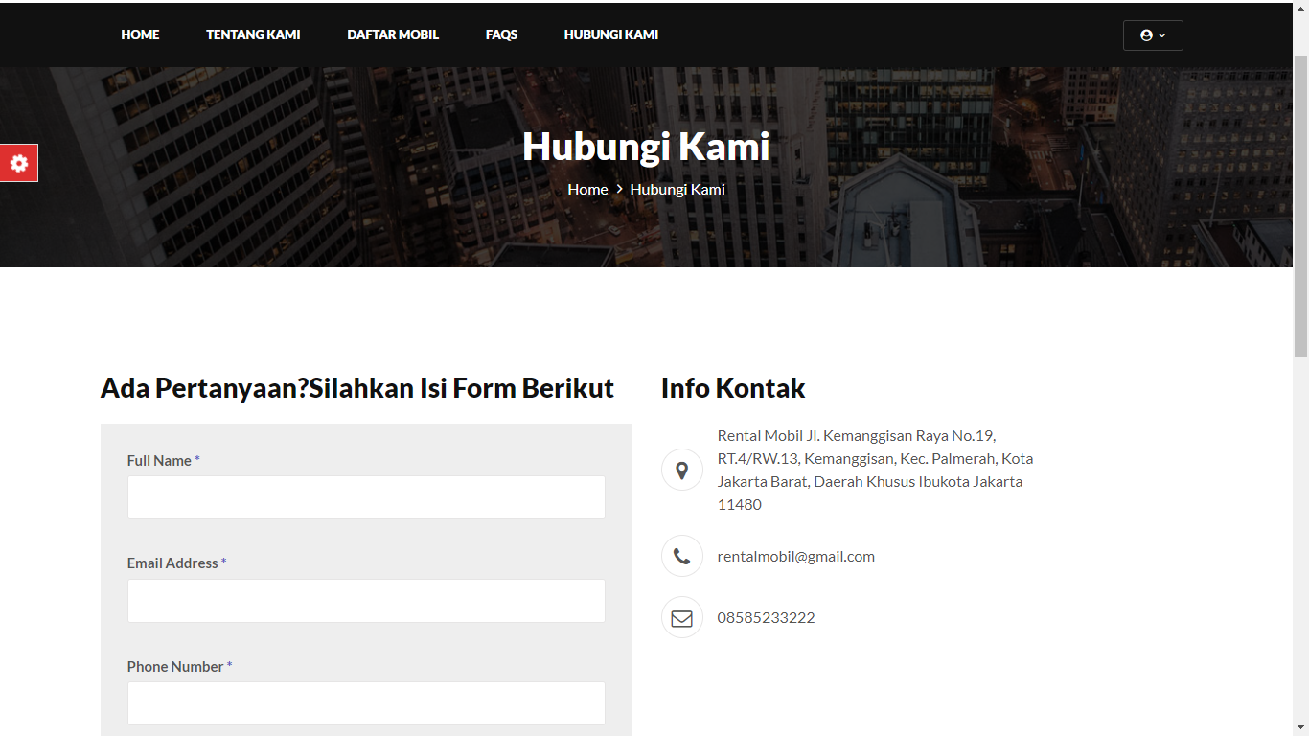

Gambar 5.11 Hubungi Kami

* + - 1. Data User

Setelah *user* memasuki *dashboard* aplikasi, kemudian dapat memilih menu di dalam aplikasi salah satu menu yang tersedia adalah menu data user, yang terdiri dari nama, alamat, KTP, SIM , tanggal lahir, dan kontak. Gambar menu data user dapat dilihat pada gambar 5.12.

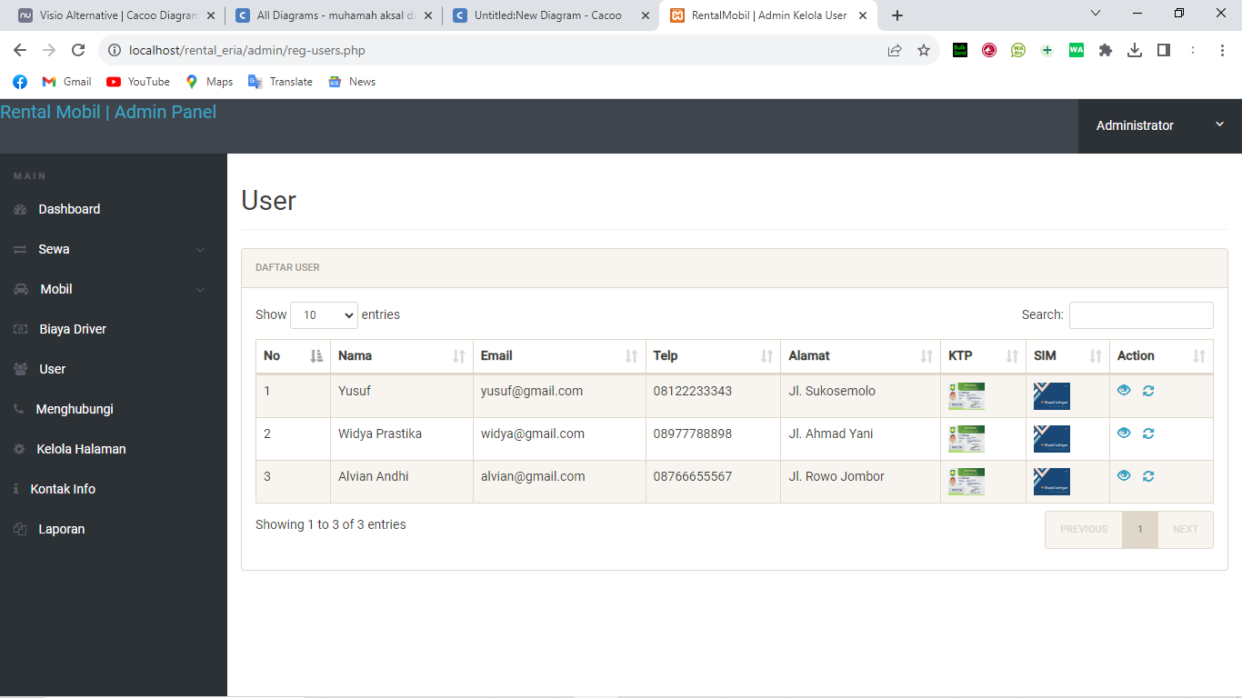

Gambar 5.12 Data User

* + - 1. Tambah Data Biaya Driver

Di dalam menu data biaya driver terdapat *button* tambah data yang digunakan untuk penambahan data biaya untuk driver yang dilakukan oleh admin. Gambar *form* tambah data lowongan dapat dilihat pada gambar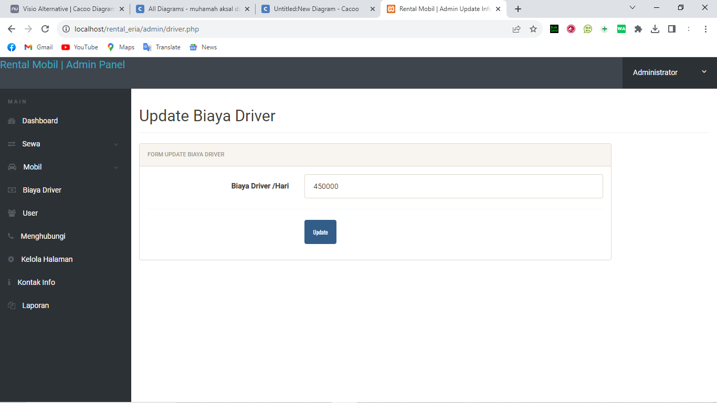

Gambar 5.13 Tambah Data Lowongan

* + - 1. Edit Halaman

Selain *button* tambah data, di dalam menu edit halaman ini terdapat form penambahan data , yang berfungsi untuk menambahkan data berupa text untuk merubah informasi yang ingin di sampaikan kepada pelanggan , tampilan edit halaman terdapat pada gambar 5.14.

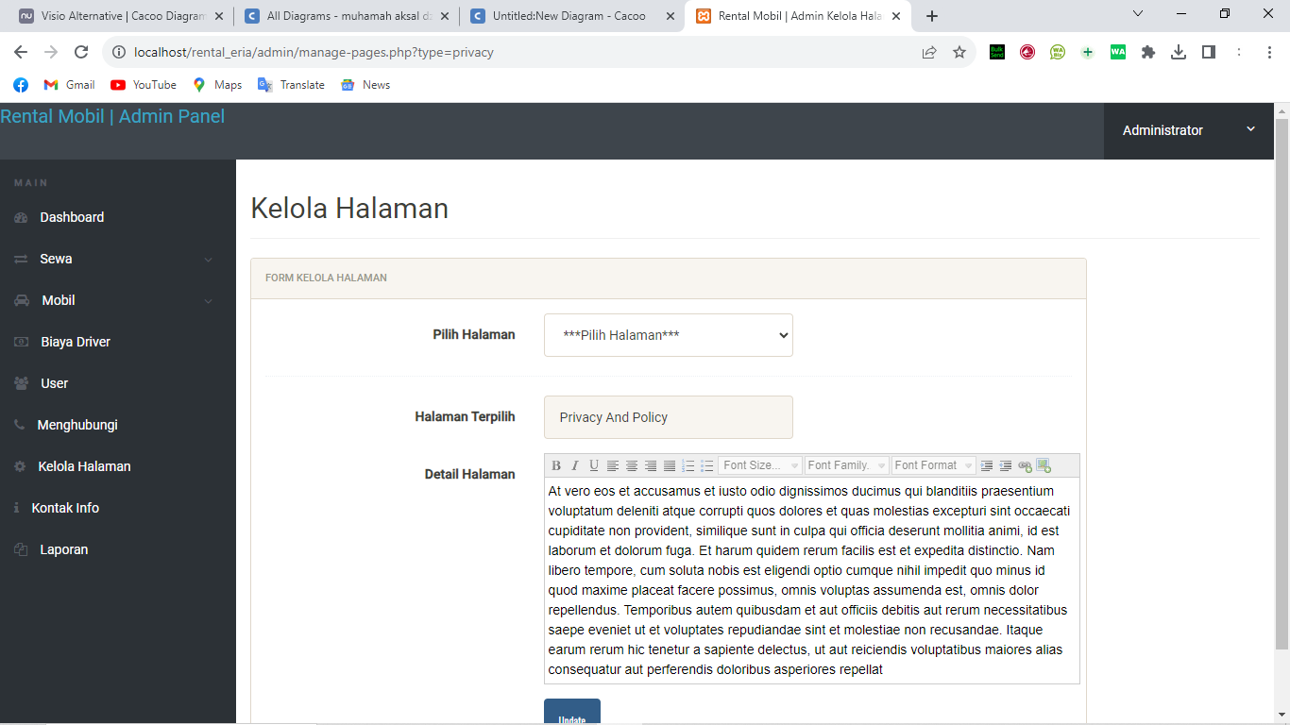

Gambar 5.14 Edit Data Lowongan

## Pengujian

1. Hasil Pengujian Halaman Admin

Berikut merupakan tabel hasil pengujian aplikasi pada halaman admin.

Tabel 5.3 Hasil Pengujian Halaman Admin

|  |  |  |  |  |  |
| --- | --- | --- | --- | --- | --- |
| 1 | Data Mobil | Klik menu data Mobil  pada aplikasi | Admin dapat mengakses halaman data Mobil | Sesuai harapan | Berhasil |
| 2 | Tambah Data Mobil | Klik tambah  pada menu data Mobil | Admin dapat menambahkan data Mobil | Sesuai harapan | Berhasil |
| 3 | Edit Data Mobil | Klik edit pada menu data Mobil | Admin dapat  mengedit data Mobil | Sesuai harapan | Berhasil |
| 4 | *Delete* Data Mobil | Klik *delete* pada menu data Mobil | Admin dapat menghapus data Mobil | Sesuai harapan | Berhasil |
| 5 | Edit Data Halaman | Klik Edit Halaman | Admin dapat  Mengedit data halaman | sesuai harapan | Berhasil |
| 6 | Status Mobil | Klik menu status Mobil  pada aplikasi | Admin dapat mengakses halaman status Mobil | Sesuai harapan | Berhasil |
| 7 | Tambah Status Mobil | Klik tambah pada menu status  Mobil | Admin dapat menambahkan status Mobil | Sesuai harapan | Berhasil |
| 8 | Edit Data Status Mobil | Klik edit pada menu status  Mobil | Admin dapat memperbaharui data status Mobil | Sesuai harapan | Berhasil |
| 9 | *Delete* Data  Status Mobil | Klik *delete*  data status Mobil | Admin dapat  menghapus data status Mobil | Sesuai harapan | Berhasil |
| 10 | Cetak Data Laporan | Klik cetak data | Admin dapat  mencetak data laporan | Sesuai harapan | Berhasil |
| 11 | Tambah Merk | Klik tambah pada menu data merk | Admin dapat menambahkan data merk | Sesuai harapan | Berhasil |
| 12 | *Delete*  merk | Klik *delete* pada menu data  merk | Admin dapat menghapus data merk | Sesuai harapan | Berhasil |
| 13 | Cetak merk | Klik cetak pada menu data  Merk | Admin dapat  mencetak data lowongan | sesuai harapan | Berhasil |
| 14 | User | Klik User | Admin dapat mengelola user | Sesuai harapan | Berhasil |

1. Hasil Pengujian Halaman Home

Berikut merupakan tabel hasil pengujian aplikasi pada halaman admin.

Tabel 5.4 Hasil Pengujian Halaman Mobil

|  |  |  |  |  |  |
| --- | --- | --- | --- | --- | --- |
| **No** | **Item Uji** | **Skenario Pengujian** | **Hasil Yang diharapkan** | **Hasil Pengujian** | **Kesimpulan** |
| 1 | *Login* | Mengisi *Username* dan  *Password* | Mobil dapat masuk ke Aplikasi Rekomendasi  Merk | Sesuai harapan | Berhasil |
| 2 | *SignUp* | Mengisi *Username, Password,* dan level | Mobil dapat mendaftar ke Aplikasi  Rekomendasi Merk | Sesuai harapan | Berhasil |
| 3 | Daftar mobil | Pelanggan klik datar mobil | Daftar mobil berhasil di tampilkan | Sesuai harapan | Berhasil |
| 4 | Kontak Kami | Pelanggan klik kontak kami | Pelanggan melakukan pengisian form pertanyaan | Sesuai harapan | Berhasil |
| 5. | Detail mobil dan sewa | Pelanggan klik detail mobil | Pelanggan melakukan penyewaan mobil | Sesuai harapan | Berhasil |

# 

# BAB VI

# KESIMPULAN DAN SARAN



## Kesimpulan

Aplikasi Rental Mobil untuk informasi rental mobil (studi kasus di Rental Mobil Arjasari Asri). Berdasarkan uraian dan penjelasan yang telah dilakukan pada bab – bab selanjutnya, maka kesimpulan yang dapat diambil adalah sebagai berikut:

1. Dengan dibuatnya aplikasi Rental Mobil ini pelanggan dapat dengan mudah menemukan mobil yang ingin di sewa
2. Aplikasi ini dapat memudahkan pemilik untuk melakukan transaksi sewa mobil secara online.
3. Pemilik dapat dengan mudah melihat hasil laporan dengan kurun waktu yang dapat di tentukan dengan minim manipulasi data.

## Saran

Dalam proses pembangunan aplikasi rekomendasi ini masih banyak sekali kekurangan dan jauh dari kata sempurna, sehingga penulis berharap dapat mengembangkan aplikasi ini seperti.

1. Dalam tahap pengembangan selanjutnya, diharapkan dapat melakukan pembayaran direct dan di proses oleh aplikasi kepada pemilik.
2. Perlu adanya tambahan , menu sewa lainnya seperti sewa motor.
3. Dalam tahap pengembangan selanjutnya, tampilan *dashboard* dapat lebih rapi dan dapat diperbagus lagi.
4. Semoga sistem ini dapat dikembangkan lebih luas lagi dan lebih baik dari sebalumnya.

# DAFTAR PUSTAKA

Abdiansyah, M. N. (2018). *Manajemen Hosting Berbasis WHM/cPanel*. Excellent Publishing.

Astuti, D., Pinandito, A., & Dewi, R. K. (2017). Sistem Rekomendasi Lowongan

Pekerjaan Untuk Fresh Graduate Menggunakan Metode Weighted Product

Berbasis Android. *Jurnal Pengembangan Teknologi Informasi dan Ilmu Komputer e-ISSN*, *2548*, 964X.

Bagus Tri, M. (2016). Perancangan Sistem Rekomendasi Bidang Pekerjaan

Berdasarkan Nilai Akademik Menggunakan Metode Weighted Product Berbasis Web. *Jurnal Sains & Teknologi Fakultas Teknik*, *6*(2).

*Bursa Kerja Khusus*. (2022). https://bkk.ditpsmk.net/about

Habibi, R., & Karnovi, R. (2020). *Tutorial membuat aplikasi sistem monitoring terhadap job desk operational human capital*. Kreatif.

Huda, M. (2021). *Bisnis Web Hosting: Teknologi Pendukung Untuk Menjalankan Usaha Web Hosting*. bisakimia.

Ismail, I., & Nurjaya, N. (2016). Seleksi Penerimaan Karyawan Baru Menggunakan

Metode WP (*Weighted Product*) dengan Bahasa Pemrograman PHP dan MySQL. *Jurnal Informatika Universitas Pamulang*, *1*(1), 28–32.

Lubis, M. R., Susanti, E., Wirapraja, A., Siregar, M. N. H., Simarmata, J., Fadhillah,

Y., Giap, Y. C., Abdillah, L. A., Purba, R. A., & Muttaqin, M. (2020).

*Pengenalan Teknologi Informasi*. Yayasan Kita Menulis.

*Manajemen Basis Data Menggunakan MySQL - Robi Yanto—Google Buku*. (2016). https://books.google.co.id/books?hl=id&lr=&id=VMReDwAAQBAJ&oi= fnd&pg=PR6&dq=basis+data+dan+mysql&ots=4t4v7ckFsO&sig=9B0irH PkGxXGmdTlnxMiaMeU1AQ&redir_esc=y#v=onepage&q=basis%20dat a%20dan%20mysql&f=false

Marvy, T. S. (2020). *LKP: Rancang Bangun Aplikasi Rekrutmen Karyawan Baru pada PT. Masmedia Buana Pustaka Berbasis Website* [PhD Thesis].

Universitas Dinamika.

Prasetyo, Y. Y. dan H. A. (2018). *Panduan Mudah Belajar Framework Laravel*.

Elex Media Komputindo.  
Prihandoyo, M. T. (2018). Unified Modeling Language (UML) Model Untuk

Pengembangan Sistem Informasi Akademik Berbasis Web. *Jurnal Informatika: Jurnal Pengembangan IT*, *3*(1), 126–129. https://doi.org/10.30591/jpit.v3i1.765

Prof. Dr. Sugiyono. (2013). *Metode Penelitian Kuantitatif Kualitatif Dan R&D*. ALFABETA, CV.

Purnama, S.Kom., M.Kom, I., & Watrianthos, S.Kom., M.Kom, R. (2018). *Sistem Informasi Kursus PHP dan MySQL*. Uwais Inspirasi Indonesia.

Rahwanto, H. D. U. R. E. (2022). *UML Powered Design System Using Visual Paradigm*. CV Literasi Nusantara Abadi.

Robith Adani, M. (2021, April 26). *Xampp: Definisi, Fungsi, Komponen, Dan Cara Menggunakan*. https://[www.sekawanmedia.co.id/blog/apa-itu-xampp/](http://www.sekawanmedia.co.id/blog/apa-itu-xampp/)

Sukanto, A, R., & M, S. (2018). *Rekayasa Perangkat Lunak Terstruktur dan Berorientasi Objek*. Informatika Bandung.

Supono, & Virdiandry, P. (2018). *Pemrograman Web Dengan Menggunakan PHP dan Framework Codeigniter*. CV Budi Utama.

Wiendhyra, T., Harani, N. H., & Habibi, R. (2020). *Sistem Informasi Manajemen*

*Aset Sekolah Menggunakan Metode MultiAttribute Utility Theory*. Kreatif Industri Nusantara.